

HUBUNGAN KUALITAS TIDUR DENGAN EXCESSIVE DAYTIME SLEEPINESS (EDS) PADA REMAJA
DI SMA N 1 BERGAS

SKRIPSI

Oleh:
PUTRI ANANDITA FITRIYANI
NIM. 011201054

PROGRAM STUDI S1 KEPERAWATAN
FAKULTAS KESEHATAN
UNIVERSITAS NGUDI WALUYO
2024

HUBUNGAN KUALITAS TIDUR DENGAN EXCESSIVE DAYTIME SLEEPINESS (EDS) PADA REMAJA
DI SMA N 1 BERGAS

SKRIPSI

Diajukan sebagai salah satu syarat untuk memperoleh gelar sarjana

Oleh:
PUTRI ANANDITA FITRIYANI
NIM. 011201054

PROGRAM STUDI S1 KEPERAWATAN
FAKULTAS KESEHATAN
UNIVERSITAS NGUDI WALUYO
2024
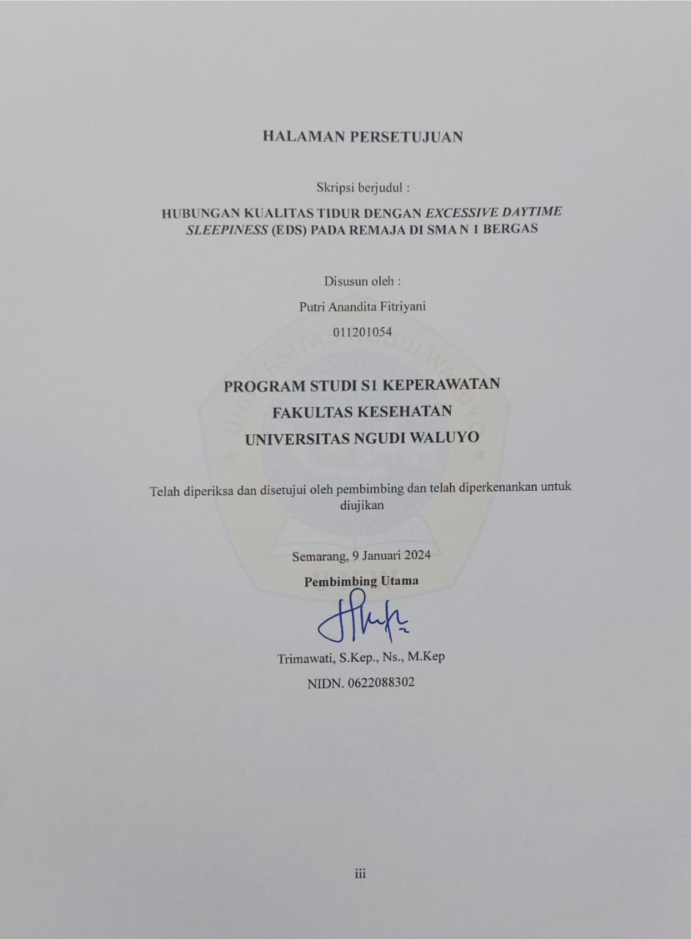
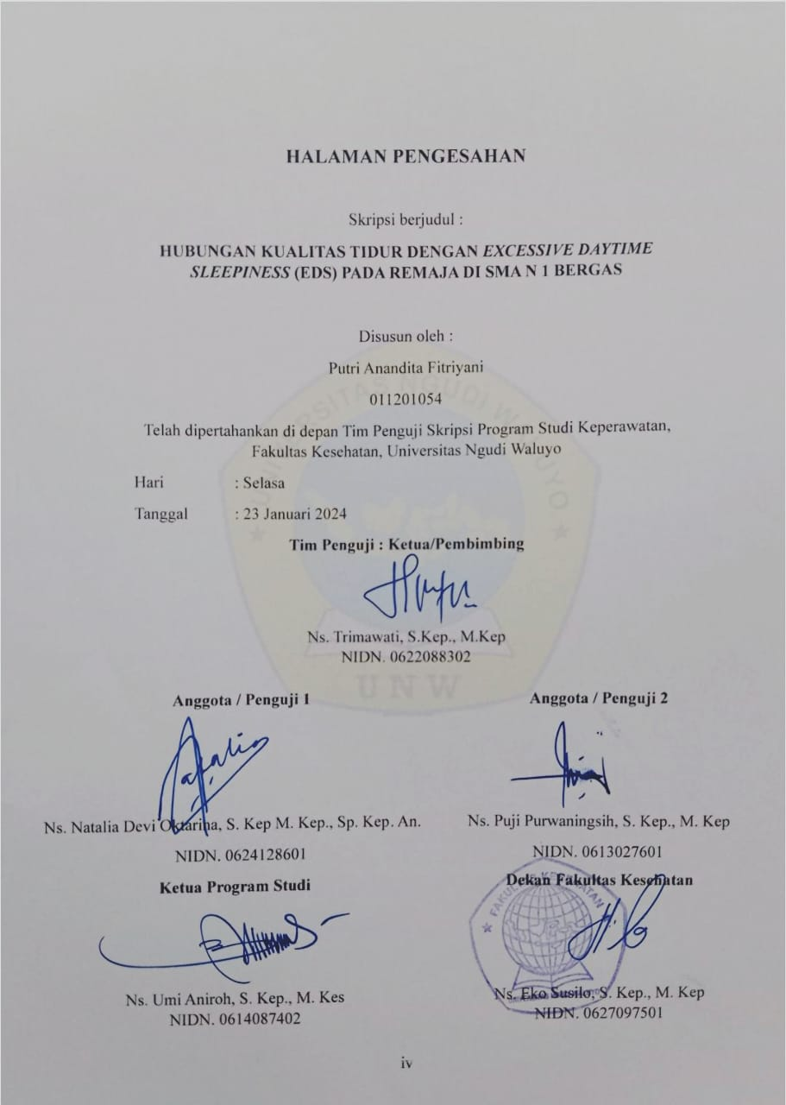
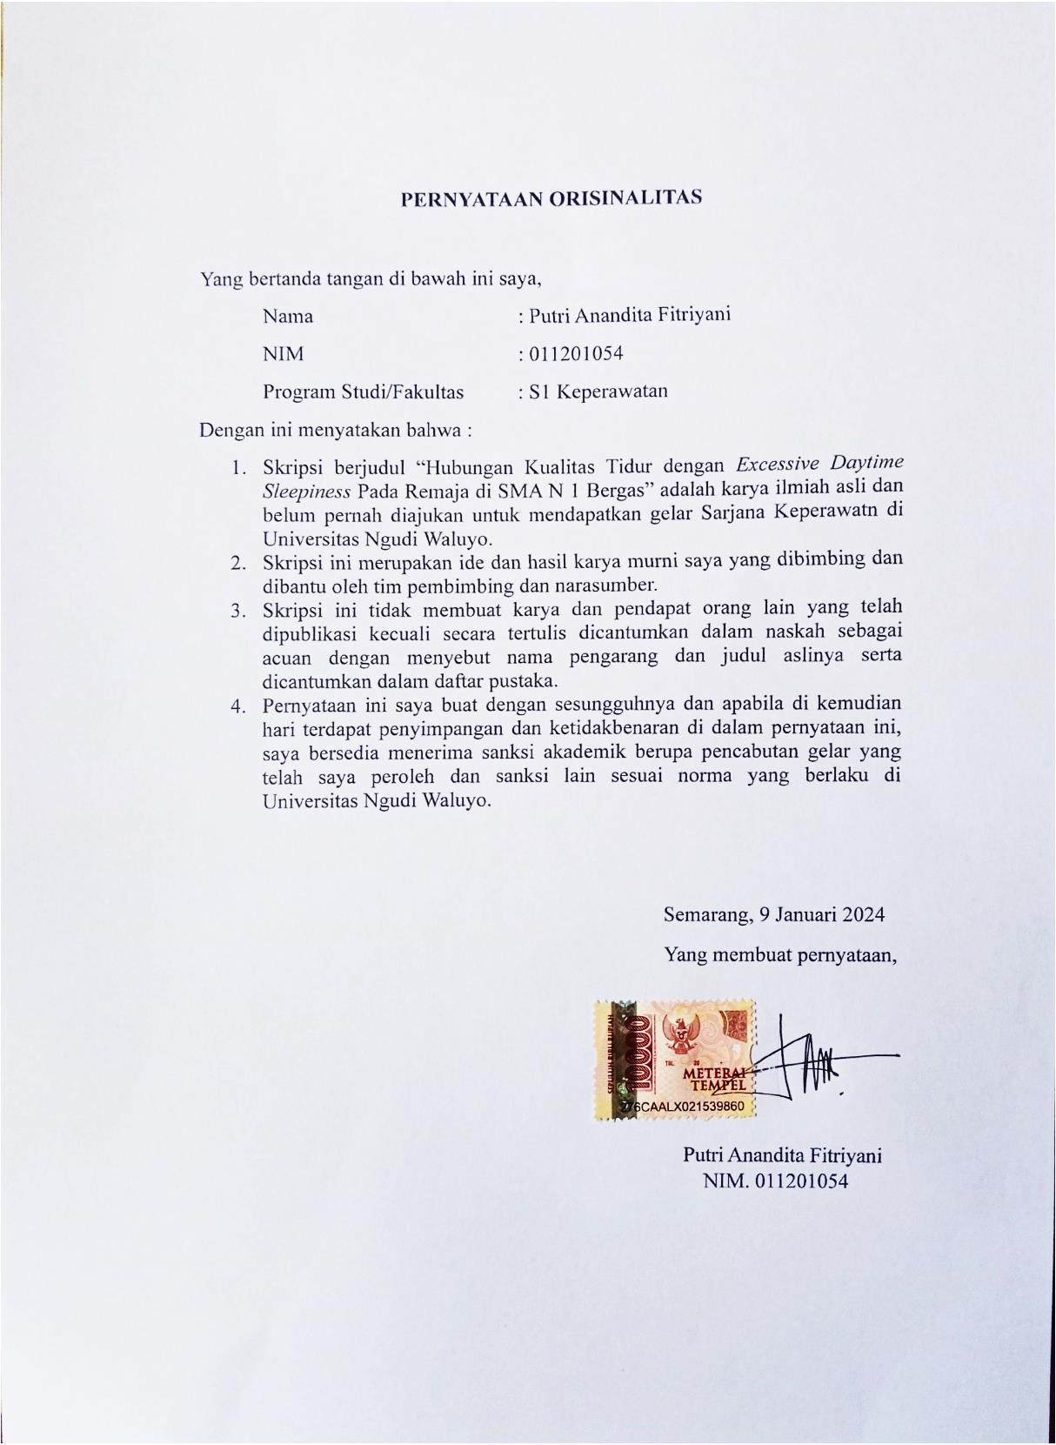

HALAMAN ORISINALITAS

KETERSEDIAAN PUBLIKASI

Saya yang bertanda tangan di bawah ini :
Nama : Putri Anandita Fitriyani
NIM : 011201054
Program Studi/Fakultas : S1 Keperawatan/Kesehatan

Dengan ini menyatakan memberikan kewenangan kepada Universitas Ngudi Waluyo untuk menyimpan, menggalih media/formatkan, merawat serta mempublikasi skripsi saya dengan judul “Hubungan Kualitas Tidur dengan Excessive Daytime Sleepiness (EDS) Pada Remaja di SMA N 1 Bergas” untuk kepentingan akademik.

Semarang, 9 Januari 2024
Yang membuat pernyataan,

Putri Anandita Fitriyani

DAFTAR RIWAYAT HIDUP

- Identitas Diri :
- Nama : Putri Anandita Fitriyani
- Tempat/Tangal Lahir : Kab. Semarang, 10 Desember 2001
- Agama : Islam
- Alamat : Jl. Karimun Jawa No.47 rt2/rw6 Gedanganak, kec. Ungaran Timur, Kab. Semarang
- Email : 9a.Putrianandita@gmail.com
- No . HP : 089669488974
- Riwayat Pendidikan
- SD N Gedanganak 03 : 2008 - 2014
- SMP N 2 Ungaran : 2014 - 2017
- SMA N 1 Bergas : 2017 - 2020
- Universitas Ngudi Waluyo : 2020 – sampai sekarang

Universitas Ngudi Waluyo
Program Studi S1 Keperawatan
Skripsi, Januari 2024
Putri Anandita Fitriyani
011201054

HUBUNGAN KUALITAS TIDUR DENGAN EXCESSIVE DAYTIME SLEEPINESS (EDS) PADA REMAJA DI SMA N 1 BERGAS

ABSTRAK

Latar Belakang: Remaja merupakan masa periode perkembangan tertentu yang ditandai dengan perubahan fisiologis yang signifikan mempengaruhi fungsi tidur. Kualitas tidur yang buruk dan siswa sering mengalami gangguan tidur, seperti sering terbangun di malam hari karena remaja mempunyai tingkat kantuk yang tinggi, termasuk perubahan ritme biologi terkait pubertas, dan penggunaan media elektronik sebelum tidur pada malam hari yang menyebabkan gangguan tidur. Konsekuensi utama dari perubahan fisiologis akibat pubertas kemungkinan perkembangan insomnia dan fase tidur yang tertunda yang mendukung terjadinya EDS pada remaja.
Tujuan: Tujuan dari penelitian ini adalah untuk mengetahui hubungan antara kualitas tidur dengan Excessive Daytime Sleepiness (EDS) pada remaja di SMA N 1 Bergas.
Metode: Metode penelitian ini menggunakan pendekatan cross sectional. Responden pada penelitian ini ada 303 siswa di SMA N 1 Bergas. Teknik sampling pada penelitian ini adalah simpel random sampling dan analisis data penelitian yang digunakan adalah uji chi square.
Hasil: Dari hasil uji chi square diperoleh p-value 0,000 < ɑ (0,05), maka dapat disimpulkan bahwa ada hubungan antara hubungan kualitas tidur dengan excessive daytime sleepiness pada remaja di SMA N 1 Bergas.
Kesimpulan: Siswa remaja di SMA N 1 Bergas sebagian besar mengalami kualitas tidur yang buruk sebanyak 229 siswa (76,5%) dan mengalami excessive daytime sleepiness (EDS) sebanyak 206 (68,0%), maka dapat disimpulkan bahwa ada hubungan antara kualitas tidur dengan excessive daytime sleepiness (EDS) pada remaja di SMA N 1 Bergas.
Saran : Peniliti selanjutnya diharapkan dapat mengembangkan variabel lain yang dapat menjadi faktor penyebab kejadian excessive daytime sleepiness pada remaja.

Kata Kunci: Kualitas tidur, Excessive Daytime Sleepiness, Remaja

Ngudi Waluyo University
Nursing Study Program
Nursing Faculty
Final Assignment, Januari 2024
Putri Anandita Fitriyani
011201054

THE RELATIONSHIP OF SLEEP QUALITY WITH EXCESSIVE DAYTIME SLEEPINESS (EDS) IN ADOLESCENTS AT SMA N 1 BERGAS

ABSTRACT

Background : Adolescence is a specific developmental period characterized by physiological changes that significantly influence sleep function. Sleep quality is poor and students often experience sleep disorders, such as frequently waking up at night because teenagers have high levels of sleepiness, including changes in biological rhythms related to puberty, and the use of electronic media before bed at night which causes sleep disturbances. The main consequence of physiological changes resulting from puberty is likely the development of insomnia and delayed sleep phases that favor the occurrence of EDS in adolescents.
Purpose: The aim of this research is to determine the relationship between sleep quality and Excessive Daytime Sleepiness (EDS) in adolescents at SMA N 1 Bergas.
Methods: This research method uses a cross sectional approach. The respondents in this study were 303 students at SMA N 1 Bergas. The sampling technique in this research was simple random sampling and the research data analysis used was the chi square test.
Results: From the results of the chi square test it was obtained p-value 0,000 < ɑ (0,05), it can be concluded that there is a relationship between sleep quality and excessive daytime sleepiness in teenagers at SMA N 1 Bergas.
Conclusion: Most of the adolescents students at SMA N 1 Bergas experienced poor sleep quality 229 students (76,5%) and 206 students (68,0%) experienced excessive daytime sleepiness (EDS) in adolescents at SMA N 1 Bergas.
Suggestion: For future researchers, it is hoped will be able to develop other variables that could be factors causing excessive daytime sleepiness in adolescents.

Keywords : Sleep quality, Excessive daytime sleepiness, Adolescents

KATA PENGANTAR

Puji Syukur kehadirat Allah SWT yang Maha Pengasih lagi Maha Penyayang, sehingga atas izin-Nya penulis dapat menyelesaikan skripsi dengan judul “Hubungan Kualitas Tidur Dengan Excessive Daytime Sleepines (EDS) pada Remaja di SMA N 1 Bergas”. Skripsi ini disusun sebagai salah satu syarat penyelesaian program studi S1 Keperawatan.
Peneliti menyadari dalam penyelesaian skripsi ini tidak lepas dari bantuan dan dukungan dari berbagai pihak. Pada kesempatan ini, penulis ingin menyampaikan ucapan terimakasih kepada :
- Allah SWT yang selalu memerikan petunjuk, kekuatan, kesabaran serta keteguhan kepada penulis sehingga dapat menyelesaikan tugas penelitian ini dengan baik.
- Prof. Dr. Subyantoro, M. Hum, selaku Rektor Universitas Ngudi Waluyo.
- Eko Susilo, S. Kep., Ns., M. Kep, selaku Dekan Fakultas Ilmu Keperawatan Universitas Ngudi Waluyo.
- Umi Aniroh, S. Kep., Ns., M. Kep, selaku Ketua Program Studi S1 Keperawatan Universitas Ngudi Waluyo.
- Trimawati, S. Kep., Ns., M.Kep, selaku dosen pembimbing yang telah memberikan perhatian, bimbingan dan arahan dalam penyusunan skripsi.
- Seluruh dosen program Studi S1 Keperawatan Fakultas Ilmu Kesehatan Universitas Ngudi Waluyo.
- Kepada Kepala Sekolah SMA N 1 Bergas yang telah mengijinkan saya untuk melakukan penelitian.
- Kepada Guru Bimbingan Konseling SMA N 1 Bergas yang telah membantu dalam melakukan penelitian.
- Kepada kedua orang tua saya yang berjasa dalam hidup saya, yang telah memberikan semangat dan doa yang tidak pernah putus kepada saya dan juga tanpa lelah selalu mendukung dan memberikan segala hal yang terbaik bagi putri kecilnya, kalian sangat berarti dalam perjalanan hidup saya. Semoga Allah SWT selalu memberikan umur yang panjang.
- Kepada kedua kakak saya, Adi Sofyan Prasetyo dan Rahmad Ali Ichsan yang selalu mendukung adiknya untuk selalu berkembang menjadi pribadi yang dewasa. Terimakasih karena selalu memberikan motivasi dan dukungan untuk dapat menyelesaikan tugas akhir skripsi.
- Kepada seluruh Crew Kapisa Café tempat saya bekerja, terimakasih telah memberikan semangat dan dukungan dalam menyelesaikan tugas akhir skripsi.
- Kepada teman seperjuangan saya, Vivi Ladhina, Dwi Fitrianingsih, Oriza Widea Sativa, Ainnanisa Fitria, Kharisma Yogy, Erlina Dwi, Della Choirunnisa, Annisa Salsabila, Nida Nabila yang telah menjadi saksi perjuangan menyelesaikan tugas akhir serta tempat berkeluh kesah dalam suka maupun duka. Terimakasih karena telah saling memotivasi dan menguatkan satu sama lain.
- Kepada semua pihak yang tidak bisa peneliti sebutkan satu persatu.
- Terakhir kepada saya sendiri, Putri Anandita Fitriyani. Terimakasih karena telah mampu jatuh dan bangkit sendirian berusaha keras berjuang menyelesaikan perkuliahan dan tugas akhir skripsi dengan semaksimal mungkin, ini merupakan pencapaian yang patut dibanggakan untuk diri sendiri. To myself, it’s no easy so far, thanks for doing your best. Be yourself and let the right one fall for you.
Akhir kata, penulis berharap skripsi ini dapat dijadikan acuan tindak lanjut penelitian selanjutnya dan bermanfaat bagi kita semua, khususnya bagi ilmu keperawatan.

Semarang, 9 Januari 2024

Putri Anandita Fitriyani

DAFTAR ISI

HALAMAN SAMPUL i
HALAMAN JUDUL ii
HALAMAN PERSETUJUAN Error! Bookmark not defined.
HALAMAN PENGESAHAN Error! Bookmark not defined.
HALAMAN ORISINALITAS v
KETERSEDIAAN PUBLIKASI vi
DAFTAR RIWAYAT HIDUP vii
ABSTRAK viii
ABSTRACT ix
KATA PENGANTAR x
DAFTAR ISI xii
DAFTAR TABEL xiv
DAFTAR GAMBAR xv
DAFTAR LAMPIRAN xvi
BAB I PENDAHULUAN 1
A. Latar Belakang 1
B. Rumusan Masalah 7
C. Tujuan Penelitian 7
D. Manfaat Penelitian 8
BAB II TINJAUAN PUSTAKA 9
A. Tinjauan Teori 9
1. Konsep Istirahat dan Tidur 9
2. Excessive Daytime Sleepiness (EDS) 24
3. Konsep Remaja 26
B. Kerangka Teori 32
C. Kerangka Konsep 33
D. Hipotesis 33

BAB III METODE PENELITIAN 34
A. Desain Penelitian 34
B. Lokasi Penelitian 34
C. Subjek Penelitian 34
D. Definisi Operasional 36
E. Pengumpulan Data 36
F. Pengolahan Data 42
G. Analisis Data 45
BAB IV HASIL DAN PEMBAHASAN 47
A. Hasil Penelitian 47
B. Pembahasan 49
C. Keterbatasan Penelitian 59
BAB V KESIMPULAN DAN SARAN 61
A. Kesimpulan 61
B. Saran 61
DAFTAR PUSTAKA 63

DAFTAR TABEL

Tabel 3. 1 Definisi Operasional 36
Tabel 3. 2 Kisi- kisi kuisioner 38
Tabel 3. 3 Kisi-kisi Kuesioner EDS 39
Tabel 4. 1 Distribusi Frekuensi Usia Remaja SMA N 1 Bergas 47
Tabel 4. 2 Distribusi Frekuensi Jenis Kelamin Remaja SMA N 1 Bergas 47
Tabel 4. 3 Distribusi Frekuensi Kelas Remaja SMA N 1 Bergas 48
Tabel 4. 4 Distribusi Frekuensi Kualitas Tidur Responden 48
Tabel 4. 5 Distribusi Frekuensi Excessive Daytime Sleepines 49
Tabel 4. 6 Hubungan Kualitas Tidur dengan Excessive Daytime Sleepiness 49

DAFTAR GAMBAR

Gambar 2. 1 Siklus Tidur (Wen, 2021) 16
Gambar 2. 2 Rekomendasi Durasi Tidur (National Sleep Foundation, 2020b) 21
Gambar 2.3 Kerangka Teori 32
Gambar 2. 4 Kerangka Konsep 33

DAFTAR LAMPIRAN

Lampiran 1 Surat Studi Pendahuluan 71
Lampiran 2 Surat Balasan Studi Pendahuluan Sekolah 72
Lampiran 3 Surat Permohonan Ethical Clearance 73
Lampiran 4 Surat Ethical Clearance 74
Lampiran 5 Surat Penelitian dan Mengambil Data 75
Lampiran 6 Surat Balasan Penelitian 76
Lampiran 7 Jadwal Pelaksanaan Penelitian 77
Lampiran 8 Lembar Informent For Consent 78
Lampiran 9 Informent Consent 81
Lampiran 10 Kuesioner Penelitian 82
Lampiran 11 Data Tabulasi 88
Lampiran 12 Output Hasil SPSS 96
Lampiran 13 Lembar Konsultasi 106
Lampiran 14 Turnitin dan Plagiarisme 108

BAB I

PENDAHULUAN

Latar Belakang
Masa remaja merupakan masa transisi dari anak-anak menuju dewasa. Istilah remaja disebut dengan “adolescence” yang berasal dari kata latin “adolescare” yang berarti tumbuh menjadi dewasa atau dalam perkembangan dewasa. Dalam beberapa tahun terakhir, perubahan pola tidur banyak dialami oleh remaja yang menyebabkan penurunan kualitas tidur. Perubahan pola tidur itu antara lain penurunan durasi tidur, keterlambatan waktu tidur, perbedaan pola tidur antara hari sekolah dengan akhir pekan, dan perubahan kualitas tidur. Remaja juga mengalami emosi yang masih labil, sehingga tidak jarang menggangu tidurnya (Purnama, 2019). Hershner & Chervin (2014) menjelaskan bahwa secara fisiologis, tidur pada remaja dan dewasa muda lebih menyukai ritme sikardian yang lebih tertunda dan kebiasaan malam hari. Perubahan ini terjadi sebuhungan dengan masa pubertas, ketika remaja dewasa secara fisik lebih memilih untuk menunda tidur dan memiliki dorongan tidur homeostatis yang lebih rendah sehingga mengurangi rasa kantuk di malam hari. Didukung dengan penggunaan teknologi seperti smartphone, komputer, perangkat musik, dan video game sebelum tidur akan menekan hormon melatonin yang dapat menunda waktu tidur (Marta et al., 2021). Waktu tidur yang dibutuhkan remaja rentang usia 12-18 tahun yaitu 8-9 jam (Kemenkes RI, 2021). Waktu tidur yang ideal perlu diperhatikan, terutama pada remaja karena dapat mempengaruhi produktivitas belajar dan dapat mengakibatkan kurangnya konsentrasi dalam belajar dan daya ingat (Almira & Prasetyo, 2020).
Remaja merupakan masa periode perkembangan tertentu yang ditandai dengan perubahan fisiologis yang signifikan mempengaruhi fungsi tidur. Remaja seringkali kekurangan waktu tidur sehingga menyebabkan kualitas tidur terganggu akibat jadwal sekolah yang padat (Atikah, 2020). Hal ini sejalan dengan penelitian Pinalosa, et al (2018) data yang diperoleh adalah siswa memiliki jadwal sibuk sehingga kualitas tidurnya buruk dan siswa sering mengalami gangguan tidur, seperti sering terbangun di malam hari karena teringat tugas sekolah yang harus dikerjakan, merasa panas atau dingin dan sakit kepala saat terbangun di pagi hari, sedangkan siswa yang tidak memiliki jadwal sibuk memiliki kualitas tidur yang baik. Menurut (Lee et al., 2018) tidur juga dipengaruhi oleh faktor lain seperti jenis kelamin, faktor fisiologis dan psikologis. Adanya perubahan hormonal yang cenderung sering terjadi pada perempuan, seperti depresi, perasaan cemas berlebihan, dan perasaan mudah tersinggung dapat menyebabkan penurunan kualitas tidur sehingga perempuan cenderung mengalami kualitas tidur yang buruk (Nazhira Rahma et al., 2023). Konsekuensi utama dari perubahan fisiologis akibat pubertas kemungkinan perkembangan insomnia dan fase tidur yang tertunda yang mendukung terjadinya EDS pada remaja (Hein et al., 2020).
Excessive Daytime Sleepiness (EDS) adalah kelainan neurologis yang menyebabkan rasa kantuk berlebihan di siang hari. Menurut National Sleep Foundation, EDS disebabkan oleh seluruh oleh sejumlah faktor seperti apnea tidur obstruktif (OSA), insomnia, dan banyak gangguan tidur lainnya (Bambangsafira & Nuraini, 2017). Kejadin EDS pada remaja berkaitan dengan durasi tidur yang pendek, kontrol stress yang rendah, tidur yang terfragmentasi/terganggu, dan gangguan yang dapat meningkatkan kebutuhan tidur (Hein et al., 2020; Meyer et al., 2019). Remaja mempunyai tingkat kantuk yang tinggi karena berbagai alasan, termasuk perubahan ritme biologi terkait pubertas, keterbatasan tidur kronis dan penggunaan media elektronik sebelum tidur pada malam hari yang menyebabkan gangguan tidur. Remaja dengan EDS mungkin tampak lesu atau murung, tidak tertarik, kurangnya motivasi, merasa bosan dan depresi. Remaja bisa tertidur di kelas atau saat mengerjakan perkerjaan rumah dan berprestasi buruk di akademik atau olahraga (Owens et al., 2020a).
Sebuah survei yang dilakukan oleh National Sleep Foundation (NSF) menemukan bahwa 60% anak di bawah 18 tahun mengeluh kelelahan di siang hari dan 15% melaporkan merasa mengantuk di sekolahan. Prevalensi pada remaja EDS bisa mencapai 42% yang tampaknya lebih tinggi dibandingkan populasi umum (19% hingga 27%). Selain itu, keberadaan EDS terkait dengan dampak negatif pada kinerja akedemik (sulit memahami pembelajaran, prestasi sekolah rendah, tingkat ketidakhadiran tinggi, dan sedikit minat disekolah) (Hein et al., 2020). Kurang tidur didapati pada remaja usia 14-17 tahun sebanyak 62,9% yang sekolahnya dimulai di pagi hari dan full day 70% dengan kejadian EDS (Alves et al., 2020). Prevalensi EDS yang dialami pada pelajar 6-18 tahun didapati sebanyak 29,2%, dan terjadi peningkatan dari 19,8% pada masa pra-pubertas menjadi 47,2% pasca-pubertas (Liu et al., 2021). Sejalan dengan penelitian (Dubey et al., 2019) menemukan bahwa remaja usia 15 tahun lebih mengalami kualitas tidur yang lebih buruk dibandingkan dengan remaja usia kurang dari 15 tahun.
Kualitas tidur adalah fragmentasi dan terputusnya tidur akibat periode singkat terjaga di malam hari yang sering dan berulang. Perubahan keadaan bangun dan tidur merupakan suatu proses neuron yang kompleks, banyak faktor internal dan eksternal yang dapat menggangu Ascending Reticular Activating Sistem (ARAS) dapat meningkatkan keadaan terjaga dan mengurangi kemungkinan untuk tertidur (Kemenkes RI, 2022). Menurut Potter & Perry (2009) kualitas tidur seseorang tidak tergantung pada jumlah atau lama tidur seseorang, tetapi bagaimana pemenuhan kebutuhan tidur orang tersebut. Tanpa jumlah istirahat dan tidur yang cukup kemampuan untuk berkonsentrasi, membuat keputusan, berpartisipasi dalam aktivitas harian akan menurun dan meningkatkan iritabilitas (Aminuddin, 2018).
Kualitas tidur dapat dinilai dari beberapa aspek seperti aspek waktu tidur, waktu dalam sehari dibutuhkan untuk dapat tertidur, frekuensi kewaspadaan dan beberapa aspek subjektif seperti kedalaman dan kepulasan tidur. Kualitas tidur dapat mempengaruhi keberhasilan akademis, karena relavan dengan salah satu fungsinya yaitu konsolidasi memori. Memori adalah suatu hal yang penting untuk memproses dan mempertahankan informasi. Kemampuan untuk belajar dan bernalar berhasil, seseorang perlu mempertahakan informasi dan mengerluarkan kembali ketika diperlukan. Kualitas tidur yang baik dapat mendorong kesejahteraan pada remaja, sedangkan kualitas tidur yang buruk terbukti berkaitan dengan efek merugikan bagi kesehatan baik fisik maupun mental, termasuk penyakit kardiovaskuler, metabolisme, kesemasan dan depresi, serta penurunan fungsi kognitif ( Punamaki et al., 2022; (Athiutama et al., 2023). Kualitas tidur yang buruk telah menjadi penyebabnya kinerja akedemik yang buruk karena kurangnya konsentrasi (Lisiswanti et al., 2019).
Kualitas tidur yang baik membantu meningkatkan suasana hati, perhatian, motivasi, memori, dan fungsi kognitif seseorang. Pada saat seseorang tidur di malam hari, otak akan mengintegrasikan pengetahuan baru dan membentuk asosiasi baru, sehingga membuat pikiran lebih segar. Penting bagi siswa untuk melakukan tidur di malam hari, agar saat siang hari siswa dapat mengikuti pembelajaran dengan baik selama disekolah. Peningkatan efisiensi tidur yang baik ditandai dengan adanya peningkatan kadar melatonin yang cukup dalam darah. Melatonin membantu tubuh mengurangi latensi dalam tidur, sehingga dapat meningkatkan total waktu tidur serta efisiensi dalam tidur. Melatonin tidak dihasilkan pada siang hari, karena melatonin akan aktif pada malam hari dalam kondisi gelap. Dalam hal ini remaja akan mengalami latensi tidur, sehingga akan menghasilkan efisiensi tidur yang baik dan kualitas tidur yang dihasilkan akan baik pula (Morgan & Tsai, 2015, (Reza et al., 2019)Sulistia et al., 2018).
Penelitian yang dilakukan pada remaja di SMA N 1 Ungaran menunjukkan bahwa 76,5% remaja memiliki kualitas tidur yang buruk dan 13,5% remaja memiliki kualitas tidur yang baik (Anisa et al., 2019). Penelitian yang dilakukan Apriyana (2015) di Yogyakarta menemukan bahwa sebanyak 54% remaja di Yogyakarta memiliki kualitas tidur yang buruk. Remaja perempuan memiliki prevalensi tidak cukup tidur lebih tinggi daripada remaja laki-laki (71,3% berbanding 66,4%). Presentase prevalensi tidak cukup tidur pada kelas 12 (76,6%) lebih tinggi daripada kelas 9 (59,7%), kelas 10 (67,4%), dan kelas 11 (73,3%) (Baso et al., 2019).
Hasil penelitian yang dilakukan oleh (Bambangsafira & Nuraini, 2017) menunjukkan bahwa tidak ada hubungan yang signifikan antara kejadian Excessive Daytime Sleepiness dan kualitas tidur, sehingga perlu dilakukan penelitian lebih lanjut terkait faktor-faktor yang dapat memengaruhi kejadian EDS dan kualitas tidur. Hal ini sejalan dengan penelitian (Alfarabyn et al., 2020) menujukkan bahwa tidak ada hubungan yang signifikan antara kualitas tidur dengan EDS.
Hasil studi pendahuluan yang dilakukan pada 10 responden di SMA N 1 Bergas dengan menggunakan kuesioner PSQI dan CASQ melalui googleform. Hasil dari pengisian kuesioner googleform didapatkan 7 dari 10 responden berkualitas buruk seperti tidur larut malam, tidak mampu tertidur selama 30 menit sejak berbaring, sering terbangun di tenagh malam, merasa kedinginan /kepanasan di malam hari, mimpi buruk, dan merasa nyeri saat tidur. Hal tersebut ditujukkan dengan seringnya tertidur selama kelas, merasa kelalahan di siang hari, sulit terjaga di siang hari, merasa mengantuk jika berkendara lebih dari 5 menit, tertidur ketika berkendara naik bus/mobil,kereta, tertidur ketika mengerjekan tugas sekolah di rumah pada malam hari. Hal tersebut menunjukkan bahwa terdapat fenomena bahwa kualitas tidur berhubungan dengan excesive daytime sleepiness (EDS).
Berdasarkan pemaparan yang ada, masa remaja berada pada tahapan penting pertumbuhan dan perkembangan yang berkaitan dengan masa pubertas. Kualitas tidur yang baik akan mempengaruhi produktivitas di siang hari. Mengingat pentingnya kualitas tidur pada remaja dan kaitannya dengan EDS , maka peneliti tertarik untuk melakukan penelitian lebih lanjut mengenai hubungan kualitas tidur dengan excessive daytime sleepiness pada remaja di SMA N 1 Bergas.

Rumusan Masalah
Berdasarkan uraian latar belakang di atas, maka dari itu peneliti tertarik melakukan penelitian dengan rumusan masalah adakah hubungan kualitas tidur dengan Excessive Daytime Sleepiness (EDS) pada remaja di SMA N 1 Bergas?

Tujuan Penelitian
- Tujuan Umum
Untuk mengetahui hubungan antara kualitas tidur dengan Excessive Daytime Sleepiness (EDS) pada remaja di SMA N 1 Bergas.

- Tujuan Khusus
- Untuk mengetahui gambaran kualitas tidur pada remaja di SMA N 1 Bergas.
- Untuk mengetahui gambaran Excessive Daytime Sleepiness (EDS) pada remaja di SMA N 1 Bergas.
- Untuk mengetahui hubungan antara kualitas tidur dengan Excessive Daytime Sleepiness (EDS) pada remaja di SMA N 1 Bergas.

Manfaat Penelitian
- Bagi Remaja
Penelitian ini diharapkan dapat menambah informasi sehingga meningkatan kualitas tidur baik pada remaja melalui peningkatan pengetahuan.
- Bagi Keperawatan
Hasil penelitian ini diharapkan dapat menjadi pengembangan keilmuan keperawatan mengenai kualitas tidur pada remaja dan excessive daytime sleepiness.
- Bagi Peneliti Selanjutnya
Penelitian ini diharapkan dapat digunakan sebagai bahan kajian atau referensi dan sumber data bagi peneliti selanjutnya dalam ruang lingkup penelitian yang serupa.

BAB II

TINJAUAN PUSTAKA

Tinjauan Teori

Konsep Tidur

Definisi Tidur
Tidur merupakan suatu proses yang meliputi memejamkan mata dalam jangka waktu tertentu, menjamin istirahat total untuk aktivitas fisik dan mental manusia, kecuali fungsi beberapa organ penting seperti jantung, paru-paru, hati, sirkulasi darah dan organ dalam lainnya (Reza et al., 2019). Menurut Gulton (dalam Hidayat, 2008) tidur adalah keadaan tidak sadar dimana individu dapat dibangunkan oleh suatu rangsangan atau sensasi yang sesuai atau dapat juga dianggap relatif tidak sadarkan diri, bukan keadaan tenang sepenuhnya tanpa adanya aktivitas, melainkan suatu siklus yang berulang ditandai dengan aktivitas minimal, perbedaan persepsi terhadap perubahan proses fisiologis dengan perubahan respon terhadap rangsangan eksternal (Riyana & Nurhidayat, 2022). Bruni et al (2008) menjelaskan bahwa tidur adalah proses fisiologis sirklus bergantian dengan periode terjaga yang lebih lama dan mengalami perubahan keadaan kesadaran selama individu dan lingkungan berkurang (Sari & Ramadan, 2020)
Menurut Nugraha et al (2019) tidur adalah cara tubuh beristirahat untuk menghilangkan rasa lelah yang berlebihan, seseorang yang istirahat dengan baik maka tubuhnya akan mengalami proses pemulihan agar tubuh memiliki energi agar berfungsi dengan baik dan maksimal (Muis & Bawono, 2022). Menurut (Budiantoro, 2019) istirahat dan tidur sama pentingnya dengan kesehatan yang baik seperti pola makan yang baik dan aktivitas fisik yang cukup. Setiap orang membutuhkan jumlah istirahat tidur yang berbeda-beda. Tanpa istirahat dan tidur yang cukup, maka kemampuan untuk berkonsentrasi, mengambil keputusan, dan berpartisipasi dalam aktivitas sehari-hari akan menurun (Devi & Heri, 2021). Tidur merupakan salah satu proses fisiologis penting pada manusia untuk menjaga kesehatan dan mempertahankan fungsi biologis-psiokologis-sosial dan budaya (Haryati et al., 2020).

Fungsi Tidur
Tidur akan mempengaruhi fungsi kognitif seseorang, dimana pada saat tidur terjadi peningkatan aliran darah ke otak, peningkatan konsumsi oksigen, dapat membantu penyimpanan memori dan pembelajaran berhubungan dengan fungsi kognitif seseorang (Fachlefi & Rambe, 2021). Tidur merupakan keadaan dimana terjadi pemulihan bagi tubuh dan otak serta penting untuk mencapai kesehatan yang optimal (Mawo et al., 2022).
Tidur yang berkualitas ditentukan oleh kedalaman tidur yang dicapai dimana diantaranya terdapat keseimbangan antara fase tidur Rapid Eye Movement (REM) dan Non Rapid Eye Movement (NREM). Tidur NREM ditandai dengan gerakan mata yang cepat. Ketika tidur pernapasan menjadi dangkal, denyut jantung menjadi teratur, tekanan darah menurun, dan sedikit atau tidak ada gerakan tubuh. Tahap tiga (N3) dan empat (N4) sering dikelompokkan karena tidak ada perbedaan yang signifikan secara klinis antara keduanya. Tahapan ini disebut slow wave sleep (SWS) atau gelombang tidur lambat. Selama tidur gelombang lambat, hormon yang membantu pertumbuhan dan mengendalikan nafsu makan dilepaskan. Hormon pertumbuhan membantu mengisi kembali otot dan jaringan yang digunakan pada siang hari. Hormon pengobtrol nafsu makan dilepaskan untuk membatasi perasaan lapar berlebih pada hari berikutnya. Selain pelepasan hormon pada tahap ini aliran darah ke otot berupa oksigen dan nutrisi akan meningkat bertujuan untuk memulihkan tubuh (Reza et al., 2019; El Halal & Nunes, 2019).
Selama tidur gelombang rendah di NREM tahap 4, tubuh mengeluarkan hormon pertumbuhan manusia untuk memperbaiki dan memperbarui sel epitel dan khusus seperti otak. Peran umum hormon pertumbuhan sebagai pemacu sintesis protein terbatas karena pelepasannya tidak berhubungan dengan kadar glukosa darah dan asam amino. Sentesis protein dan pembagian sel untuk memperbarui jaringan sel kulit, sumsum tulang, mukosa lambung atau otak selama istirahat dan tidur. Ketenangan dan pemulihan stamina atau energi (energy conversation) akan tercapai pada saat seseorang tidur, dimana akan terjadi pemulihan fungsi tubuh dan otak, serta penyesuian untuk menjaga kelangsungan hidup (Gunarsa & Wibowo, 2021).

Fisiologi Tidur
Irama sikardian adalah siklus fisiologis yang berulang dalam waktu 24 jam, yang dihasilkan oleh alat pacu jantung biologis endogen, nucleus suprachiasmatic (SCN), dan terletak di hipotalamus anterior. Siklus ini mengontrol berbagai proses biologis dalam tubuh seperti siklus bangun-tidur, suhu tubuh, sekresi hormon, homeostasis glukosa, dan regulasi siklus sel (Sabirin et al., 2020).
Menurut (Tarwoto, 2010) Fisiologi tidur merupakan pengaturan aktivitas tidur akibat oleh adanya hubungan mekanisme serebral yang secara bergantian mengaktifkan dan menekan pusat otak sehingga dapat tertidur dan terbangun. Beberapa aktivitas tidur ini diatur oleh sistem pengaktivasi retikularis yang merupakan sistem yang mengatur seluruh kegiatan susunan saraf pusat termasuk pengaturan kewaspadaan dan tidur. Pusat yang mengatur kewaspadaan dan tidur terletak dalam masensefalon (otak tengah) di bagian atas pons. Selain itu reticular activing sistem (RAS) dapat memberi rangsangan visual, pendengaran, nyeri, dan perabaan juga dapat menerima rangsangan pada korteks serebral, termasuk rangsangan emosional dan proses berfikir. Dalam keadaan terjaga, neuron di RAS melepaskan katekolamin seperti nerepinefrin. Demikian juga saat tidur, hal ini disebabkan pelepasan serum serotonin oleh sel-sel khusus yang terletak di pons dan batang otak tengah, yaitu bulbar synchronizing regional (BRS), sedangkan bangun tidur bergantung pada keseimbangan impuls yang diterima oleh pusat otak dan sistem limbik (Ambarwati, 2017).
Menurut Thahadi (2021) Reticular Activating Sistem (RAS) melepaskan hormon katekolamin termasuk epinephrin (adrenalin), norepinefrin (noradrenalin), dan dopamine. Jenis hormon tersebut bertanggung jawab ketika tubuh mengalami stress. Bulbar Synchronizing Region (BSR) adalah area otak yang mencakup serebelum, medulla, dan pons. BRS bertanggung jawab atas banyak fungsi tubuh yang tak sadar dari tubuh. BSR melepaskan hormon serotonin saat tidur, yang berperan dalam menstabilkan suasana hati, mengontrol perilaku, suhu tubuh, koordinasi fisik, nafsu makan, dan tidur.
Serotonin yang dilepaskan berasal dari asam amino triptofan, yang kemudian diubah oleh otak menjadi melatonin. Melatonin juga dikenal sebagai tryptamine N-acetyl-5-methoxy yang merupakan hormon neurotropik hasil produksi kelenjar pineal yang mengatur ritme tidur dan terjaga. Melatonin digambarkan sebagai antioksidan yang mempu melindungi sel-sel tubuh secara luas, mudah didapat dan tidak menimbulkan efek samping. Secara fisiologis, tidur dapat menimbulkan dua pengaruh sekaligus, yaitu pengaruh terhadap sistem saraf dan pengaruh terhadap sistem fungsional tubuh. Selain itu, secara psikologis dapat memberikan pengaruh terhadap kestabilan emosi, perasaan damai, dan ketenangan jiwa (Rosyidah, 2022).

Jenis dan Tahapan Tidur
Aktivitas tidur dikendalikan oleh sistem batang otak, berdasarkan tahapan tidur terbagi menjadi 2 menurut (Nurwening Tyas et al., 2017) yaitu :
- Non REM/ NREM (Non Rapid Eye Movement) disebut juga dengan tidur gelombang pendek, karena pada tahapan ini gelombang otak lebih pendek disbanding saat tidur. Tidur Non REM memiliki 4 tahap. Tahapan I dan II merupakan tahap tidur ringan karena mudah dibangunkan. Tahapan III dan IV merupakan tidur dalam (deep-sleep/delta-sleep), karena pada tahap ini orang tertidur lelap. Adapun karakteristik setiap tahapan adalah :
- Tahap I :
- Mulai tertidur dan berlangsung sangat singkat, sekitar 5 menit.
- Merupakan 5% dari keseluruhan tidur.
- Keadaan rileks, selalu waspada terhadap lingkungan sekitar dan mudah bangun.
- Kelopak mata membuka dan menutup perlahan, bola mata bergerak ke atas dan ke bawah.
- Tahap II :
- Tahap pertama benar-benar tidur.
- Dapat bangun dengan relatif mudah, otak mulai relaksasi.
- Berlangsung sekitar 15 menit dan merupakan 50-55% dari tidur.
- Tahap III :
- Merupakan awal dari tidur nyenyak, relaksi otot menyeluruh.
- Berlangsung sekitar 15-30 menit dan merupakan 10% tidur.
- Tidur dalam dan sulit untuk dibangunkan.
- Tahap IV :
- Tidur semakin dalam (delta sleep) dan sulit dibangunkan sehinga perlu rangsangan.
- Berlangsung 10% dari tidur.
- Nadi dan pernapasan menurun, otot sangat rileks.
- Metabolisme lambat dan suhu tubuh menurun.
- Bila dibangunkan, tampak binggung.
- REM/I-REM (Rapid Eye Movement). Seseorang yang sedang tidur pada tahap REM bila dibangunkan biasanya mangatakan baru saja bermimpi. Tidur REM biasanya terjadi tiap 90 menit setelah tertidur dan berlangsung selama 5-30 menit. Ciri-ciri tidur REM adalah :
- Fase tidur ini lebih dalam dari NREM.
- Sulit dibangunkan atau sebaliknya, bisa terbangun tiba-tiba.
- Bola matanya cenderung bergerak cepat.
- Berlangsung 20-25% dari tidurnya semalam.
- Pernapasan dan denyut jantung cepat, tekanan darah meningkat.
- Penting untuk keseimbangan mental-emosional dan berperan dalam mempelajari memori dan adaptasi.
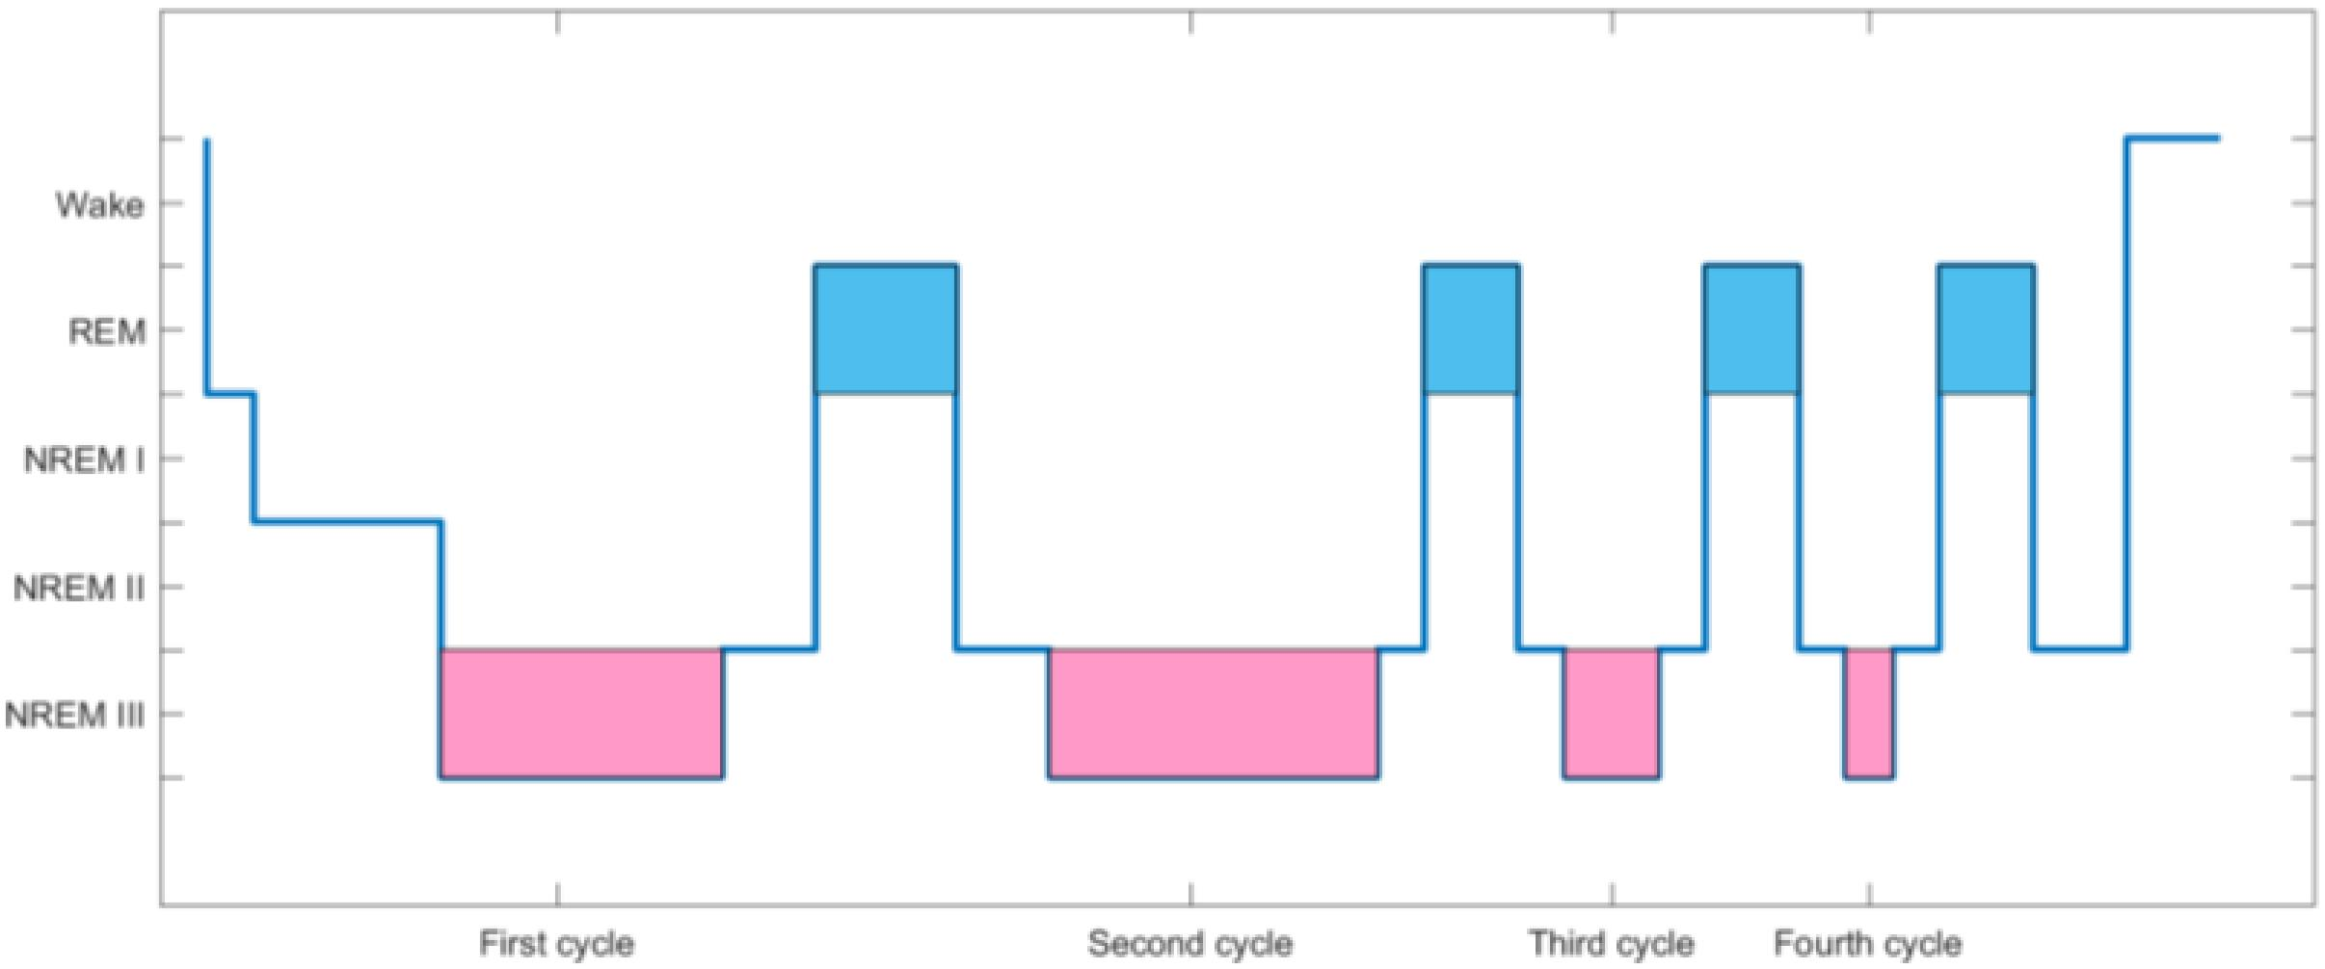
Gambar 2. 1 Siklus Tidur (Wen, 2021)
Menurut kriteria klasifikasi American Academy of Sleep Medicine (AASM), siklus tidur normal dapat dibagi menjadi dua fase, yaitu fase NREM dan REM. Tergantung pada kedalaman tidurnya, NREM dibagi menjadi tahap I-III. Tahapan yang disebutkan diatas secara berkala saat seseorang tidur sepanjang malam. Ketika hendak tidur tahapan tidur normal terlebih dahulu memasuki tahap NREM, bertahap berpindah dari tahap I ke III, kemudian masuk ke tahap REM pada tahap II atau III NREM. Tahap tidur memasuki tahap REM dari tahap NREM, yang mewakili siklus tidur (Wen, 2021).

Faktor-Faktor yang Mempengaruhi Tidur
Menurut (Potter & Perry dalam Rohmah & Yunita, 2020) kualitas tidur dikatakan baik atau buruk dapat dipengaruhi oleh banyak faktor, baik faktor internal atau eksternal. Faktor-faktor tersebut dibagi menjadi menjadi faktor fisiologis, faktor psikologis dan faktor lingkungan. Faktor yang dapat mempengaruhi kualitas tidur adalah sebagai berikut :
- Penyakit
Sesorang yang sakit membutuhkan lebih banyak tidur dari biasanya. Seringkali pada orang yang sedang sakit, tidurnya juga akan terganggu karena penyakit tersebut. Banyak penyakit yang meningkatkan kebutuhan tidur, misalnya penyakit akibat infeksi memerlukan tidur lebih banyak untuk mengatasi keletihan, banyak juga keadaan sakit yang menjadikan sesorang kurang tidur bahwa sampai tidak bisa tidur.
- Aktivitas fisik dan kelelahan
Menurut (Hidayat dalam Apriana, 2015) aktivitas fisik akan menyebabkan rasa lelah yang kemudian akan menghasilkan protein DIPS (delta sleep-inducing peptida) dan meningkatkan kualitas tidur. Olahraga dan kelelahan dapat mempengaruhi kualitas dan kuantitas tidur. Kelelahan yang disebabkan oleh aktivitas fisik yang intens membutuhkan lebih banyak tidur untuk menjaga keseimbangan pengeluaran energi. Seseorang yang telah melakukan aktivitas fisik dan merasa lelah akan lebih cepat tertidur karena tahap tidur Non Rapid Eye Movement (NREM) diperpendek (Naryati & Ramdhaniyah, 2021).
- Stress
Menurut (Paula et al., 2021) stres merupakan suatu perubahan fisiologis yang terjadi secara dinamis dan disebabkan oleh terpaparnya tubuh terhadap tekanan-tekanan yang merugikan akibat interaksi manusia dengan lingkungannya. Stres dapat memberikan dampak fisik, psikologis, sosial dan spiritual. Salah satu dampak fisik yang terjadi akibat peristiwa stres adalah gangguan tidur. Kondisi stres dapat menyebabkan gangguan frekuensi tidur. Hal ini disebabkan oleh peningkatan norepinefrin dalam darah melalui saraf simpatis. Zat ini dapat mengganggu tidur NREM dan REM tahap IV (Pratiwi et al., 2023).
- Obat
Beberapa obat yang menyebabkan gangguan tidur antara lain : diuretic (menyebabkan insomnia), antidepresan (penghambar REM), kafein (meningkatan saraf simpatis), beta blocker (menyebabkan insomnia), dan narkotika (penghambat REM).
- Status gizi
Menurut (Ibrahim, 2013 ; Rohmah & Yunita, 2020) seseorang yang mengalami obesitas memiliki kualitas tidur yang lebih buruk dibandingkan kelompok normal atau sehat. Seseorang yang tergolong berstatus gizi normal dan kurung tidak mengalami sleep apnea sehingga membantu mereka untuk mudah tertidur dan akan memberikan efek seperti perasaan segar saat bangun tidur. Sleep apnea merupakan suatu kelainan yang ditandai dengan pernapasan abnormal berupa berhentinya napas sesaat selama tidur. Apabila seseorang dalam kondisi obesitas, maka mereka rentan terserang sleep apnea .
- Motivasi
Motivasi dapat mempengaruhi tidur dan dapat menimbulkan keingan untuk tetap terjaga dan waspada untuk melawan rasa kantuk.
- Lingkungan
Seseorang memerlukan kondisi lingkungan yang berbeda untuk tidur. Setiap perubahan yang terjadi akan mempengaruhi tidur, misalnya perubahan suhu ruangan, tingkat cahaya, kebisingan dilingkungan tidur dapat menghalangi seseorang untuk dapat tidur.
- Jenis Kelamin
Perempuan lebih mungkin mengalami kualitas tidur yang buruk dibandingkan laki-laki. Hal ini mungkin disebabkan oleh penurunan kadar esterogen dan progesterone selama periode menstruasi. Penurunan kadar progesterone selama periode premenstruasi berhubungan dengan kesulitan tidur dan peningkatan frekuensi terbangun. Hormon esterogen dapat menurunkan latensi tidur dan frekuensi bangun serta meningkatkan total waktu tidur (Tristianingsih & Handayani, 2021).
- Gaya hidup (penggunaan media sosial, kebiasaan mengkonsumsi kopi, kebiasaan merokok)
Pengunaan perangkat elektronik sepeti gadget, tablet, leptop/computer memancarkan cahaya dengan panjang gelombang pendek, yang dikenal juga dengan cahaya biru. Cahaya biru telah terbukti mengurangi atau menunda produksi alami melatonin malam hari dan mengurangi rasa kantuk (National Sleep Foundation, 2020). Menurut (Maharani & Nurrahima, 2020) kopi mengandung kafein yang berfungsi sebagai stimulan. Kandungan kafein pada minuman kopi bekerja dengan cara memblokir reseptor adenosin yang berfungsi memperlambat aktivitas otak sebagai persiapan tidur. Perokok akan mengalami gangguan tidur yang disebut sleep apnea sehingga perokok akan mengalami kesulitan bernapas saat tidur. Kandungan nikotin pada rokok merupakan stimulan yang menghambat sistem saraf pusat manusia, sehingga perokok membutuhkan waktu lebih lama untuk tertidur (Siahaan & Malinti, 2022).

Kebutuhan Tidur Berdasarkan Usia
Tidak ada jumlah pasti jam tidur malam yang menjamin akan bangun dengan perasaan segar sepenuhnya. Namun, berdasarkan usia dan gaya hidup, rekomendasi yang disarankan oleh (National Sleep Foundation, 2020b) antara lain :
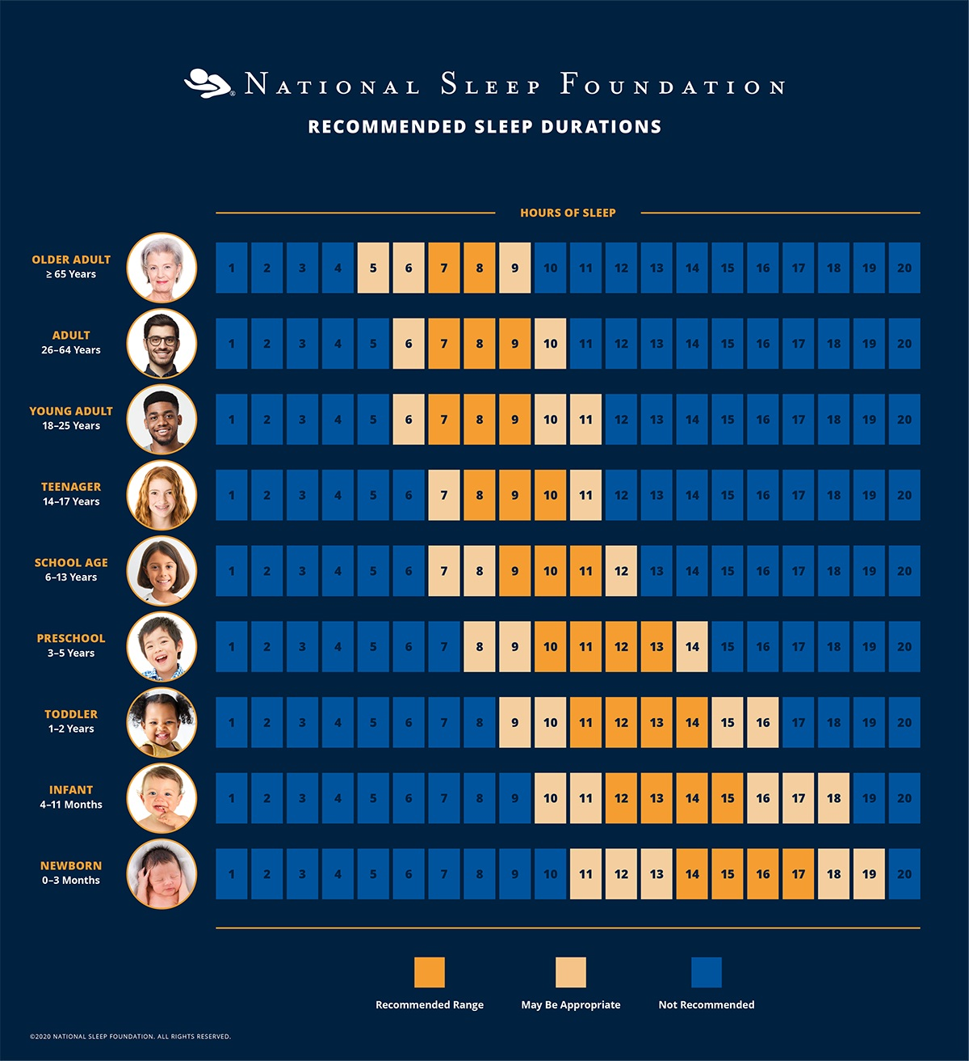
Gambar 2. 2 Rekomendasi Durasi Tidur (National Sleep Foundation, 2020b)
- Bayi baru lahir : Usia (0-3 bulan), bayi membutuhkan tidur antara 14-17 jam termasuk tidur siang, karena bayi baru lahir jarang tidur sepanjang malam.
- Infant : Usia (4-11 bulan) membutuhkan sekitar 12-15 jam setiap hari.
- Toddler : Usia (1-2 tahun) membutuhkan tidur antara 11-14 jam setiap malam.
- Anak-anak : Anak prasekolah (3-5 tahun) membutuhkan waktu 10-13 jam, sedangkan anak usia sekolah (6-13 tahun) diusahakan tidur 9-11 jam setiap malam.
- Remaja : Seiring bertambahnya usia anak, kebutuhan mereka akan tidur sedikit berkurang. Remaja (14-17 tahun) membutuhkan sekitar 8-10 jam tidur.
- Dewasa : Antara usia (18-64 tahun), orang dewasa harus tidur 7-9 jam setiap malam. Apabila berusia lebih dari 65 tahun membutuhkan waktu lebih sedikit, disarankan 7-8 jam.

Kualitas Tidur
Kualitas tidur adalah kepuasan seseorang terhadap tidurnya, sehingga orang tersebut tidak merasa lelah, gelisah, dan mudah terangsang, apatis dan lesu, kehitaman sekitar mata, kelompak mata bengkak, sakit kepala, sering menguap dan mudah mengantuk, mata perih. Kualitas tidur juga diartikan sebagai kedalaman tidur yang dijalani seseorang individu menghasilkan kesegaran dan kebugaran saat terbangun (Tristianingsih & Handayani, 2021). Menurut Khasanah (2012) kualitas tidur sendiri diartikan sebagai kemampuan individu dalam memenuhi kebutuhan tidur hingga terpenuhinya jumlah maksimal tidur NREM dan REM (Sulana et al., 2020). Menurut (Cook & Ancoli dalam Islam & Mulamukti, 2021) kualitas tidur yang baik ditandai dengan durasi tidur yang cukup sekitar 7-8 jam setiap hari , jarang terbangun saat tidur, dan dapat tertidur dengan mudah setelah 30 menit berbaring.
Menurut (Buyyse dkk.,1998) dalam (Islam & Mulamukti, 2021) ada beberapa indikator untuk menilai kualitas tidur seseorang yaitu :
- Kualitas tidur subjektif, yaitu pandangan seseorang terhadap kualitas tidurnya, meliputi rasa lelah saat bangun tidur dan sering terbangun di malam hari.
- Latensi tidur, yaitu waktu yang dibutuhkan seseorang untuk tertidur setelah berbaring atau mematikan lampu.
- Durasi tidur, yaitu jumlah waktu tidur, mulai dari malam hari sampai bangun di pagi hari.
- Efiensi kebiasaan tidur, yaitu penjumlahan waktu tidur dan waktu yang dihabiskan di tempat tidur.
- Gangguan tidur, yaitu seperti mendengkur, ganggguan gerak, sering terbangun dan mimpi buruk dapat mempengaruhi proses tidur seseorang.
- Penggunaan obat tidur, yaitu menunjukkan buruknya kualitas tidur seseorang dan akhirnya mengalami disfungsi di siang hari.
- Disfungsi pada siang hari, yaitu berkaitan dengan kualitas fungsi seseorang sebelum tidur dan sepanjang hari.
Menurut (Budyawati et al., 2019), seseorang dapat merasakan dampak kualitas tidur yang buruk yaitu sebagai berikut :
- Penurunan aktivitas sehari-hari
- Kelelahan berlebihan di siang hari (EDS)
- Fungsi vital tidak stabil
- Kondisi neuromuscular buruk
- Proses penyembuhan luka lambat
- Penurunan imunitas tubuh
Selain itu, kualitas tidur yang buruk dapat menimbulkan efek psikologis negatif pada seseorang, termasuk stress, depresi, kecemasan, konsentrasi buruk, dan koping tidak efektif.

Excessive Daytime Sleepiness (EDS)
Excessive daytime sleepiness adalah seseorang cenderung mengantuk berlebihan di siang hari dan tidak bisa tetap terjaga, sehingga sering tertidur pada waktu yang tidak tepat. Kantuk berlebihan di siang hari dapat disebabkan oleh banyak faktor seperti kelainan organik, gangguan fungsi sistem saraf pusat, penyakit degenerative, kurang tidur, dan penggunaan obat-obatan (Anwary et al., 2021). Kantuk di siang hari yang berlebihan (EDS) dapat menjadi masalah bagi pengidap kondisi tersebut karena dapat menggangu aktivitas sehari-hari berujung pada kecelakaan. Seseorang dengan EDS mungkin mengalami kesulitan untuk tetap terjaga dan waspada di siang hari. (Aziz & Hidayat, 2019). EDS dapat menyebabkan masalah perilaku, gangguan mood, depresi, disregulasi afektif/emosional, peningkatan resiko penggunaan alcohol dan narkoba pada remaja, penurunan kinerja akademik dan masalah keamanan. Kondisi yang dapat menyebabkan EDS pada remaja menurut (Hein et al., 2020) antara lain :
- Durasi tidur pendek/kurang tidur (Insufficient sleep/sleep deprivation)
- Insomnia : gangguan yang berhubungan dengan perilaku tidur, gangguan pengaturan batas, gangguan jiwa, kebersihan tidur yang buruk, insiasi tidur dan pemeliharaan insomnia RLS berhubungan dengan permulaan tidur.
- Gangguan ritme sikardian : Sindrom fase tidur-bangun, jadwal tidur yang berantakan, masalah tidur
- Stimulan/penggunaan obat-obatan
- Kebersihan tidur yang tidak memadai
- Tidur terfragmentasi/terganggu (Fragmented/disturbed sleep)
- Perilaku (Behavior) : Susah tidur
- SRBDs (Sleep-related Breathing Disorder): Mendengkur (Snoring), Obtructive sleep apnea, Upper airway syndrome, Hypoventilation, Central sleep apnea
- Ganggguan gerakan (Movement disorder) : RLS (Restless legs syndrome), PLMs (Periodic limb movements during sleep), gigi bergesekan (Bruxism), head bangging, body rocking
- Masalah medis yang menggangu tidur : Asma, Eczema, Cystic fibrosis, Gastroesophageal reflux, Epilepsy
- Parasomnias (nocturnal terrors, confusional arousals and sleepwalking
- Environmental disturbances : Bising, cahaya, teman sekamar
- Gangguan yang meningkatkan kebutuhan tidur (Increased need for sleep)
- Cedera/gangguan neurologis : Trauma kepala dan peningkatan TIK (tekanan intrakranial)
- Hipersomnia sementara : Penyakit medis, penggunaan narkoba, depresi
- Hipersomnia berulang : Kleine-Levin syndrome (jarang terjadi), terkait menstruasi
- Hipersomnia persisten : Narkolepsi, tipe 1 atau tipe 2, hipersomnia idiopatik, gangguan genetik (sindrom prader-willi), lesi hipotalamus (astrocytoma, craniopharyngioma, degenetratif, infeksi, traumatis, vascular)

Konsep Remaja

Definisi Remaja
Masa remaja adalah masa usia 11 sampai 20 tahun (adolescence), yaitu dimana terjadi peralihan diri dari masa kanak-kanak ke masa dewasa. Perubahan-perubahan yang terjadi pada diri remaja baik fisik, psikis, maupun sosial akan mempengaruhi remaja dalam pembentukan konsep dirinya (Potter & Perry, 2010). Kata “Remaja” berasal dari kata latin adolescare yang artinya to grow atau to grow maturity yang berarti tumbuh atau menjadi dewasa. Istilah masa remaja yang digunakan saat ini mempunyai arti yang lebih luas, mencakup kemantangan mental, emosional, sosial, dan fisik (Marwoko, 2019).
Menurut WHO, remaja adalah penduduk dalam rentang usia 10-19 tahun, menurut Peraturan Menteri Kesehatan Republik Indonesia Nomor 25 Tahun 2014, remaja adalah penduduk yang berumur 10-18 tahun dan menurut Badan Kependudukan dan Keluarga Bencana (BKKBN) rentang usia remaja adalah 10-24 tahun dan belum menikah (Diananda, 2019). Menurut teori perkembangan kognitif Piaget, masa remaja merupakan masa transisi antara menggunakan pemikiran konkrit dan menggunkan pemikiran formal. Remaja sadar akan batas kecerdasannya, mereka bergumul dengan ide-ide yang asing bagi mereka. Inhelder dan Piaget sama-sama menyadari bahwa perubahan otak yang terkait dengan pubertas mungkin diperlukan untuk kemajuan kognitif pada remaja (Thahir, 2018 ; Suryana, 2022).

Tahap Perkembangan Remaja
Masa remaja merupakan masa transisi atau peralihan dari masa kanak-kanak menuju dewasa. Pada masa ini terjadi pertumbuhan dan perkembangan yang pesat baik secara fisik maupun mental. Menurut (Diananda, 2019) remaja terbagi dalam berbagai tahapan sebagai berikut :
- Pra remaja (11-14 tahun)
Pra remaja mempunyai jangka waktu yang sangat singkat, sekitar atau satu tahun; untuk anak laki-laki usia 12 atau 13 tahun – 13 atau 14 tahun. Tahap ini dikatakan juga fase negatif karena perilakunya cenderung negatif. Masa sulit komunikasi antara anak dan orang tua. Perkembangan fungsi tubuh juga terganggu oleh perubahan terutama hormon yang dapat menyebabkan perubahan mood yang tidak terduga. Remaja menunjukkan peningkatan pemikiran tentang diri mereka sendiri dan perubahan serta peningkatan respons terhadap apa yang mereka pikirkan orang tentang mereka.
- Remaja awal (14-17 tahun)
Pada masa ini perubahan terjadi sangat cepat dan mencapai puncaknya. Ketidakseimbangan dan ketidakstabilan emosi terjadi dalam banyak hal pada usia ini. Mereka sedang mencari identitasnya karena kondisi saat ini belum jelas. Pola hubungan sosial mulai berubah, sama seperti halnya orang dewasa muda, remaja seringkali merasa berhak untuk membuat keputusan sendiri. Pada masa perkembangan ini, mencapai kemandirian dan jati diri sangatlah penting, berpikir menjadi lebih logis, abstrak dan idealis serta semakin banyak waktu yang dihabiskan di luar keluarga.
- Remaja akhir (18-21 tahun)
Remaja pada umur ini ingin menjadi pusat perhatian, mereka ingin menegaskan dirinya sendiri, hal ini berbeda dengan remaja. Mereka seorang yang idealis, mempunyai cita-cita yang tinggi, penuh semangat dan mempunyai energi yang besar, mencoba untuk memperkuat identitasnya dan ingin mencapai kemandirian emosional.
Adapun perubahan fisik yang terjadi pada fase remaja, berdasarkan (Marwoko, 2019) karakteristik pada remaja antara lain:

- Pertumbuhan fisik
Pertumbuhan fisik mengalami perubahan dengan pesat, lebih cepat dibandingkan pada masa kanak-kanak dan dewasa. Untuk mengimbangi pertumbhuan pesat ini, remaja perlu makan dan tidur lebih banyak.
- Perkembangan seksual
Perkembangan seksual anak laki-laki meliputi : Mengalami mimpi basah, tumbuh jakun, suara memberat, tumbuh rambut di dagu dan kemaluannya. Pada anak perempuan antara lain : Rahim sudah mulai bisa dibuahi atau sudah mulai menstruasi, mulai timbul jerawat di wajah, payudara membesar, pinggul dan paha juga mulai membesar.
- Cara berfikir kausalitas (sebab-akibat)
Remaja mulai berfikir kritis agar bisa melakukan perlawanan jika orang tua, guru, dan lingkungannya masih menganggap dirinya anak-anak. Apabila orang tua dan guru tidak mengetahui cara berfikir remaja, maka akibatnya akan terjadi kenakalan remaja.
- Emosi yang meluap-luap
Keadaan emosi remaja masih belum stabil karena erat kaitannya dengan status hormonal. Suatu saat mereka bisa sedih sekali dan lain waktu bisa senang sekali, dan emosi remaja lebih kuat serta menguasai diri mereka daripada pikiran yang realitis.
- Mulai tertarik dengan lawan jenis
Secara biologis manusia terbagi atas dua jenis yaitu laki-laki dan Perempuan. Dalam kehidupan sosial remaja mereka mulai tertarik pada lawan jenis.
- Menarik perhatian lingkungan
Pada masa ini remaja mulai mencari perhatian di lingkungannya, berusaha meraih status dan peran pasti mereka akan tampil dengan baik. Remaja akan berusaha mencari peran di luar keluarga jika orang tuanya tidak memberikan peran tersebut.
- Keterikatan dengan kelompok
Remaja dalam kehidupan sosialnya sangat tertarik dengan kelompok teman sebayanya terhadap pengalamannya dan mereka berusaha melakukan hal serupa.

Kebutuhan Tidur Remaja
Menurut (Kemenkes RI, 2018) usia menjelang remaja 12-18 tahun, kebutuhan tidur yang sehat adalah 8-9 jam. Penelitian menunjukkan bahwa remaja yang kurang tidur lebih rentan terkena depresi, kurang konsentrasi, dan prestasi akademik menurun. Menurut (National Sleep Foundation, 2023) . Para ahli merekomendasikan remaja berusia 13-18 untuk tidur 8-10 jam setiap malam untuk perkembangan mental, fisik, sosial dan emosial yang mendalam membutuhkan kebutuhan tidur yang berkualias. Remaja mempunyai kecenderungan alami untuk begadang karena perubahan jam biologis mereka. Kewajiban seperti berangkat sekolah lebih awal, mengerjakan pekerjaan rumah, kegiatan ekstrakulikuler, dan kegiatan sosial dapat menghalangi remaja untuk mendapatkan tidur yang cukup, selain itu kebersihan tidur yang baik, membatasi waktu menatap layar gadget, mengurangi konsumsi kafein, dan kebiasaan tidur yang teratur dapat membantu meningkatkan kualitas tidur pada remaja.

Kerangka Teori
Kualitas tidur
Faktor yang mempengaruhi kualitas tidur :
- Penyakit
- Aktivitas fisik dan kelelahan
- Stress
- Obat
- Status gizi
- Motivasi
- Lingkungan
- Jenis kelamin
- Gaya hidup

Buruk
Baik

- Durasi tidur pendek /Kurang tidur (Insufficient sleep/sleep deprivation)
- Tidur yang terfragmentasi/terganggu (Fragmented/disturbed sleep)
- Gangguan yang meningkatkan kebutuhan tidur (Increased need for sleep)

Dampak kualitas tidur yang buruk:
- Penurunan aktivitas sehari-hari
- Kelelahan berlebihan di siang hari (EDS)
- Fungsi vital tidak stabil
- Kondisi neuromuskular buruk
- Proses penyembuhan lambat
- Penurunan imunitas tubuh
- Stress
- Depresi
- Kecemasan
- Konsentrasi buruk
- Koping tidak efektif

Keterangan :
: Diteliti

: Tidak diteliti
Sumber : Potter & Perry dalam (Rohmah & Yunita, 2020); (Budyawati et al., 2019); (Tristianingsih & Handayani, 2021) ; (Hein et al., 2020).
Gambar 2.3 Kerangka Teori

Kerangka Konsep

Variabel Independent Variabel Dependent
EDS (Excessive Daytime Sleepiness)
Kualitas Tidur

Gambar 2. 4 Kerangka Konsep

Hipotesis
Ha (hipotesis alternatif) yaitu hipotesis yang menunjukkan adanya hubungan antara variabel bebas dengan variable terikat atau terdapat perbedaan antara variable satu dengan variable lainnya, maka hipotesis dari penilitian ini adalah ada hubungan antara kualitas tidur dengan excessive daytime sleepiness (Notoatmodjo, 2021).

BAB III

METODE PENELITIAN

Desain Penelitian
Penelitian ini menggunakan studi cross-sectional yaitu desain yang secara langsung mengukur sifat dan laju perubahan kelompok sampel dengan peringkat dan karakteristik berbeda. Penelitian dilakukan dalam waktu yang sama (Prijana; Yunus Winoto, 2016). Desain penelitian cross-sectional digunakan dalam penelitian deskriptif atau korelasi, hal ini bertujuan untuk menjelaskan sesuatu atau menemukan hubungan antar variabel tertentu (Setiawan, 2019). Penelitian ini menggunakan desain kuantitatif korelasional untuk mengetahui hubungan kualitas tidur dengan Excessive Daytime Sleepiness (EDS) pada remaja.

Lokasi Penelitian
Penelitian ini dilakukan di SMA N 1 Bergas Kabupaten Semarang pada bulan Desember 2023.

Subjek Penelitian
- Populasi
Populasi pada penlitian ini adalah seluruh siswa di SMA N 1 Bergas yang berjumlah 1250.

- Sampel
Sampel yang digunakan pada penelitian ini adalah semua siswa SMA N 1 Bergas.
- Jumlah sampel penelitian
Rumus Slovin digunakan untuk sebuah penelitian pada suatu objek tertentu dalam jumlah populasi yang besar, sehingga digunakanlah untuk meneliti pada sebuah sampel dari populasi objek yang besar tersebut dengan taraf signikansi toleransi kesalahan (5 %) yang akan terjadi (Notoatmodjo, 2021).
$$n= \frac{N}{1+N\left(d^{2}\right)}$$
$$n= \frac{1250}{1+1250 \left({0,05}^{2}\right)}$$
$$n= \frac{1250}{1+1250 \left(0,0025\right)}$$
$$n= \frac{1250}{1+3,125}$$
$$n= \frac{1250}{4,125}$$
$n= 303$ responden
- Teknik Sampling
Teknik sampling yang digunakan dalam penelitian ini adalah Simple Random Sampling. Menurut (Sugiyono, 2008), Simple Random Sampling adalah pengambilan anggot sampel dari populasi yang dilakukan secara acak tanpa memperhatikan strata yang ada dalam populasi itu.

Definisi Operasional
Tabel 3. 1 Definisi Operasional
No | Variabel | Definisi Operasional | Alat Ukur | Skala | Hasil Ukur
1. | Kualitas Tidur | kualitas tidur adalah adalah pemenuhan tidur yang cukup sehingga tidak merasa lelah ketika bangun tidur. | Kuesioner PSQI (Pittburgh Sleep Quality Index) | Ordinal | Akumulasi skor dari kuesioner PSQI terdiri dari 19 pertanyaan. Dimana semakin tinggi skor total semakin buruk kualitas tidur, dengan hasil ukur:  Baik : ≤5  Buruk : > 5  (Sukmawati & Putra, 2019)
2. | Excessive Daytime Sleepiness (EDS) | EDS adalah kecenderungan untuk tertidur di siang hari yang membuat tertidur pada waktu tidak tepat. | Kuesioner CASQ (Cleveland Adolescent Sleepiness Questionnaire) | Ordinal | Akumulasi skor dari Kuesioner CASQ terdiri dari 16 pertanyaan, dengan kriteria semakin tinggi skor menunjukkan rasa kantuk berlebihan disiang hari.  Tidak EDS : ≤38  EDS : > 38  (De Souza Vilela et al., 2016)

Pengumpulan Data
- Jenis Data
- Data Primer
Data pada penelitian ini diperoleh dari reponden melalui kuesioner yang disebarkan oleh peneliti.
- Data Sekunder
Data sekunder pada penelitian ini adalah data jumlah siswa SMA N 1 Bergas yang diperoleh melalui wawancara kepada guru bimbingan konseling (BK).
- Teknik Pengumpulan Data
Teknik pengumpulan data atau instrument yang digunakan dalam penelitian ini adalah kuesioner yang terdiri dari kuesioner kualitas tidur (PSQI) dan kuesioner EDS (CASQ).
- Instrument kualitas tidur
Alat ukur yang digunakan untuk mengukur kualitas tidur adalah PSQI (Pittburgh Sleep Quality Index) dikenal sebagai standar instrumen internasional dan telah dibuat dalam berbagai versi bahasa serta dilaporkan memiliki tingkat validitas dan reliabilitas yang baik yaitu koefisien reliabilitas secara keseluruhan (Cronbach’s alpha) menunjukkan nilai 0.63 yakni sedikit di bawah nilai internal consistency yang dapat diterima untuk populasi non-klinis (Sukmawati & Putra, 2019). Kuesioner ini terdiri dari 19 pertanyaan yang terdiri dari 7 kompenen yaitu kualitas tidur subjektif, latensi tidur, durasi tidur, efisiensi tidur, gangguan tidur, pengunaan obat, dan disfungsi di siang hari. Skala nilai adalah sangat baik, cukup baik, agak buruk, dan sangat buruk. Untuk menentukan skor akhir yang menyimpulkan kualitas tidur keseluruhan yaitu dengan menjumlahkan semua hasil skor akhir mulai dari komponen 1 sampai 7 dengan hasil ukur ≤ 5 baik dan > 5 buruk.
Tabel 3. 2 Kisi- kisi kuisioner
no | Komponen Kuisioner | No Item | System Penilaian
no | Komponen Kuisioner | No Item | Jawaban | Skor
1. | Kualitas tidur subyektif | 9 | Sangat baik  Cukup baik  Cukup buruk  Sangat buruk | 0  1  2  3
2. | Latensi tidur | 2 | Jawaban Q2  ≤15 minutes  16-30 minutes  31-60 minutes  ≥60 minutes | 0  1  2  3
2. | Latensi tidur | 5a | Jawaban Q5a  Tidak Pernah  1x seminggu  2x seminggu  ≥3x seminggu | 0  1  2  3
2. | Latensi tidur | 2 + 5a | Jumlah Q2 dan Q5a  0  1-2  3-4  5-6 | 0  1  2  3
3. | Durasi tidur | 4 | >7 hours  6-7 hours  5-6 hours  <5 hours | 0  1  2  3
4. | Efisiensi tidur  Rumus  (Durasi tidur/durasi lama ditempat tidur) x 100%  *Durasi tidur (Q4)  *Durasi lama ditempat tidur (kalkulasi Q1 dan Q3) | 1,3,4 | >85%  75-84%  65-74%  <65% | 0  1  2  3
5. | Gangguan tidur | 5b,5c,5d,  5e,5f,5g,  5h,5i,5j | 0  1-9  10-18  19-24 | 0  1  2  3
6. | Penggunaan obat | 6 | Tidak pernah  1x seminggu  2x seminggu  >3x seminggu | 0  1  2  3
7. | Disfungsi di siang hari | 7 | Tidak pernah  1x seminggu  2x seminggu  >3x seminggu | 0  1  2  3
7. | Disfungsi di siang hari | 8 | Tidak antusias  Kecil  Sedang  Besar | 0  1  2  3
7. | Disfungsi di siang hari | 7 + 8 | 0  1-2  3-4  5-6 | 0  1  2  3

- Instrumen excessive daytime sleepiness (EDS)
Alat ukur yang digunakan untuk mengukur EDS adalah kuesioner CASQ (Cleveland Adolescent Sleepiness Questionnaire) dengan koefisiensi reabilitas ( cronbach alpha = 0,89) yang terdiri dari 16 pertanyaan dengan menggunakan skala 5 poin dengan 4 komponen terkait pertanyaan rasa kantuk no.item 1, 3, 4, 6, 8, 9, 10, 12, 14, 15, 16 dan pertanyaan terjaga/waspada no.item 2, 5, 7, 11, 13. Skor yang diperoleh berkisar 16 sampai 80 dimana semakin tinggi skor akan menunjukkan rasa kantuk yang lebih besar. Skor total akhir yang diperoleh ≤ 38 tidak mengantuk dan > 38 mengantuk (De Souza Vilela et al., 2016).
Tabel 3. 3 Kisi-kisi Kuesioner EDS
No | Komponen kuesioner | No item | Sub- komponen | Sistem Penilaian (Skor)
1. | Tidur di sekolah | 10,15,1,6,3 | Pernyataan terkait kantuk | 5 = Hampir setiap hari  4 = Sering  3 = Kadang-kadang  2 = Jarang  1 = Tidak pernah
2. | Tidur di malam  Hari | 12,16,8 | Pernyataan terkait kantuk
3. | Tidur selama  Transport | 14,4,9 | Pernyataan terkait kantuk
4. | Terjaga di sekolah | 13,11,5,7,2 | Pernyataan terjaga | 5 = Tidak pernah 4 = Jarang  3 = Kadang-kadang  2 = Sering  1 = Hampir setiap hari
Skor total |  |  |  | 16-80

- Etika Penelitian
Menurut (Handayani, 2018) setiap penelitian kesehatan yang mengikutsertakan relawan manusia sebagai subjek penelitian wajib didasarkan pada 3 prinsip etik (kaidah dasar moral), yaitu respect for persons (other), beneficence dan non maleficence, serta justice.
- Respect for person (other)
Peneliti akan memberikan informasi berupa informed consent kepada responden mengenai tujuan penelitian, reponden berhak menolak apabila tidak berpartisipasi dalam penelitian. Peneliti tidak akan mencantumkan nama responden pada kuesioner dan akan dirahasiakan identitasnya. Peneliti menjamin kerahasian informasi responden, setelah data diolah peniliti akan memusnahkan kuesioner tersebut untuk melindungi informasi responden.
- Beneficience dan non malefiencience
Peneliti tidak akan melakukan tindakan apapun yang akan membahayakan atau merugikan responden, manfaat yang akan diperoleh responden dari penilitian ini adalah dapat mengukur kualitas tidur responden.
- Justice
Peneliti akan berperilaku adil dan tidak akan membeda-bedakan responden berdasarkan apapun, responden akan diperlakukan sama dan adil.
- Prosedur Pengambilan Data
Prosedur pengambilan data adalah sebagai berikut :
- Sebelum melakukan penelitian, peneliti akan menunjuk satu orang sebagai asisten penelitian kemudian melakukan persamaan persepsi mengenai tujuan penelitian dan Teknik pengambilan data.
- Peneliti akan meminta surat izin dan mengurus Ethical Cleareance (EC) dari Fakultas Kesehatan Universitas Ngudi Waluyo yang akan ditujukan kepada SMA N 1 Bergas.
- Peneliti akan memberikan surat izin dan EC sebagai syarat dilakukannya penelitian kepada kepala sekolah SMA N 1 Bergas untuk izin penelitian.
- Peneliti dan asisten peneliti akan membagikan kuesioner kepada siswa SMA N 1 Bergas yang sudah ditetapkan sebagai sampel.
- Peneliti akan membagikan kuesioner kepada responden untuk diisi.
- Kuesioner yang sudah selesai diisi akan dicek kembali oleh peneliti dan asisten peneliti.
- Apabila masih ada kuesioner yang belum diisi sampai selesai maka peneliti akan melakukan klarifikasi kepada responden.
- Jika penelitian sudah selesai, peneliti akan mendapatkan surat balasan selesai penelitian setelah memperlihatkan bukti hasil penelitian kepada Tata Usaha SMA N 1 Bergas.

Pengolahan Data
Pengolahan data adalah suatu proses memperoleh data dari variabel penelitian yang siap untuk diananlisis. Pengolahan data meliputi kegiatan menipulasi data, transformasi data (coding), dan penyajian data untuk memperoleh data yang lengkap dari setiap objek untuk setiap variabel yang diteliti.
- Editing
Editing adalah meneliti kembali data yang dikumpulkan melalui kuesioner untuk mengetahui apakah catatan itu cukup layak dan dapat diteruskan pada proses berikutnya. Data yang dicek meliputi kelengkapan, kejelasan, dan konsistensi data. Tindakan yang akan dilakukan peneliti dalam tahap ini adalah menghapus dan melengkapi data.
- Skoring

Skoring adalah tahap dimana peneliti memberikan skor pada jawaban kuesioner masing-masing variabel. Skoring pada penelitian ini adalah sebagai berikut :
- Kualitas tidur

0 = Sangat Baik

1 = Cukup Baik

2 = Agak Buruk

3 = Sangat Buruk

Total skor :

Baik : ≤5

Buruk : >5
- EDS

Pernyataan rasa kantuk

1 = Tidak pernah

2 = Jarang

3 = Terkadang

4 = Seringkali

5 = Hampir setiap hari

Pernyataan Kewaspadaan

5 = Tidak pernah

4 = Jarang

3 = Terkadang

2 = Seringkali

1 = Hampir setiap hari

Total skor:

Tidak EDS : ≤38

EDS : >38
- Coding

Coding adalah merubah atau mengkode pertanyaan-pertanyaan responden dan segala hal yang dianggap perlu. Peneliti melakukan coding karena hasil penelitian ditulis sesuai dengan hasil observasi pada sampel. Coding yang digunakan peneliti adalah sebagai berikut :

Coding pada variabel kualitas tidur :
- 1 = skor total ≤5 kualitas tidur baik
- 2 = skor total >5 kualitas tidur buruk

Coding pada variabel EDS :
- 1 = skor total ≤ 38 tidak EDS
- 2 = skor total > 38 EDS
- Entry

Peneliti akan memasukkan dalam aplikasi software spss untuk mengolah data dan dimasukkan data yang sudah dicoding untuk diolah datanya.

- Cleaning

Peneliti melakukan pengecekkan kembali data yang sudah di entry, untuk mencari ada kesalahan atau tidak dalam program SPSS , setelah pembersihan data selesai maka program SPSS selanjutnya akan dilakukan analisis data.
- Tabulating

Tabulasi merupakan tahap lanjutan dalam rangkaian proses analisis data, sehingga pada tahap ini dapat dianggap data telah selesai diproses.

Analisis Data

Penelitian ini akan diolah dan dianalisis menggunkan ststistik analitik dengan analisis univariat dan bivariat.
- Analisis univariat

Analisis ini bertujuan untuk mendeskripsikan atau menjelaskan karakteristik masing-masing variabel penelitian (Notoatmodjo, 2021). Analisis univariat dalam penelitian ini menghasilkan distribusi frekuensi dan presentase kualitas tidur dan excessive daytime sleepiness (EDS).
- Analisis bivariat

Analisis ini dilakukan terhadap dua variabel yang dihopotesiskan berhubungan atau berkorelasi (Notoatmodjo, 2021). Analisis bivariat dalam penelitian ini bertujuan untuuk mengetahui adakah hubungan antara kualitas tidur dengan excessive daytime sleepiness (EDS) pada remaja. Dalam penelitian analisis bivariat yang digunakan adalah uji chi square menggunakan uji non parametik rumus :

$$x^{2}=\frac{\sum{(fo}{- fe)}^{2}}{fe}$$

Dimana :
- $x^{2}$ adalah statistic uji chi-kuadrat
- $Σ$adalah operator penjumlahan (artinya “ambil jumlah”)
- fo Adalah frekuensi yang diamati
- fe adalah frekuensi yang diharapkan

Guna mengetahui apakah terjadi hubungan yang signifikan antara variabel bebas dan terikat dengan p-value < ɑ (0,05), maka H0 ditolak sehingga tidak ada hubungan antara kedua variabel, jika p-value > ɑ (0,05) maka H0 gagal ditolak atau Ha diterima sehingga ada hubungan antara kedua variabel.

BAB IV

HASIL DAN PEMBAHASAN

Hasil Penelitian
Penelitian dengan judul “Hubungan Kualitas Tidur dengan Excessive Daytime Sleepiness Pada Remaja di SMA N 1 Bergas” telah dilakukan penelitian kepada 303 responden, setelah dilakukan pengolahan dengan menggunakan program SPSS, didapatkan hasil-hasil yang disajikan pada tabel-tabel berikut:
- Karakteristik Responden
Tabel 4. 1 Distribusi Frekuensi Usia Remaja SMA N 1 Bergas
Usia | F | %
15 tahun | 77 | 25,4
16 tahun | 103 | 34,0
17 tahun | 83 | 27,4
18 tahun | 40 | 13,2
Total | 303 | 100,0

Berdasarkan tabel 4.1 diketahui bahwa sebagian responden di SMA N 1 Bergas berusia 16 tahun sebanyak 103 responden (34,0%), usia 17 tahun sebanyak 83 responden (27,4%), usia 15 tahun sebanyak 77 responden (25,4%), dan usia 18 tahun sebanyak 40 responden (13,2%).
Tabel 4. 2 Distribusi Frekuensi Jenis Kelamin Remaja SMA N 1 Bergas
Jenis Kelamin | F | %
Laki-laki | 104 | 34,3
Perempuan | 199 | 65,7
Total | 303 | 100,0

Berdasarkan tabel 4.2 diketahui bahwa sebagian responden di SMA N 1 Bergas berjenis kelamin perempuan sebanyak 199 responden (65,7%) dibandingkan responden berjenis kelamin laki-laki sebanyak 104 responden (34,4%).
Tabel 4. 3 Distribusi Frekuensi Kelas Remaja SMA N 1 Bergas
Kelas | F | %
X | 114 | 37,6
XI | 94 | 31,0
XII | 95 | 31,4
Total | 303 | 100,0

Berdasarkan tabel 4.3 diketahui bahwa sebagian responden di SMA N 1 Bergas adalah kelas X berjumlah 114 remaja (37,6%), kelas XI berjumlah 94 responden (31,0%) dan kelas XII berjumlah 95 responden (41,4%).
- Analisis Univariat
Berikut hasil analisis univariat karakteristik, kualitas tidur dan excessive daytime sleepiness pada responden di SMA N 1 Bergas:
- Kualitas Tidur Responden
Tabel 4. 4 Distribusi Frekuensi Kualitas Tidur Responden
Kualitas Tidur | F | %
Baik | 74 | 24,4
Buruk | 229 | 75,6
Jumlah | 303 | 100,0

Berdasarkan tabel 4.4 dapat diketahui bahwa sebagian besar responden mengalami kualitas tidur yang buruk berjumlah 229 (75,6%), sedangkan responden dengan kualitas tidur baik berjumlah 74 (24,4%).
- Excessive Daytime Sleepiness
Tabel 4. 5 Distribusi Frekuensi Excessive Daytime Sleepines
EDS | F | %
Tidak EDS | 97 | 32,0
EDS | 206 | 68,0
Total | 303 | 100,0

Berdasarkan tabel 4.5 diketahui bahwa siswa remaja SMA N 1 Bergas mengalami EDS sebanyak 206 siswa (68,0%), sedangkan 97 siswa (32,0%) tidak mengalami EDS.
- Analisis Bivariat
Tabel 4. 6 Hubungan Kualitas Tidur dengan Excessive Daytime Sleepiness
Kualitas Tidur | Excessive Daytime Sleepiness |  |  |  |  |  | p-value
 | Tidak EDS |  | EDS |  | Total
 | f | % | f | % | f | %
Baik | 45 | 60,8 | 29 | 39,2 | 74 | 100,0 | 0,000
Buruk | 52 | 22,7 | 177 | 77,3 | 229 | 100,0
Total | 97 | 32,0 | 206 | 68,0 | 303 | 100,0

Hasil dari tabel 4.6 menunjukkan bahwa excessive daytime sleepiness banyak terjadi pada remaja dengan kualitas tidur yang buruk berjumlah 177 remaja (77,3%), dibandingkan remaja dengan kualitas tidur yang baik berjumlah 29 remaja (39,2%).
Hasil pada uji chi square diperoleh nilai p-value yaitu sebesar 0,000 < ɑ (0,05), dapat disimpulkan bahwa terdapat hubungan antara kualitas tidur dengan excessive daytime sleepiness pada remaja di SMA N 1 Bergas.

Pembahasan
- Karakteristik Responden
Berdasarkan hasil penelitian pada tabel 4.1 didapatkan bahwa sebagian responden di SMA N 1 Bergas berusia 16 tahun sebanyak 103 responden (34,0%) dan pada tabel 4.3 sebagian responden di SMA N 1 Bergas adalah kelas X berjumlah 114 remaja (37,6%). Penelitian ini sejalajan dengan (Almira & Prasetyo, 2020) didapatkan hasil 21 remaja dari 24 responden waktu tidurnya belum sesuai dengan waktu tidur ideal. Berdasarkan hasil wawancara masih banyak remaja yang harus mengerjakan tugas, bermain gawai, atau karena memang jarak sekolah jauh sehingga tidak memungkinkan seseorang untuk tidur tepat waktu. Efek samping dari kurangnya waktu tidur langsung dirasakan oleh remaja 16-18 tahun yaitu remaja cenderung untuk tertidur disiang hari sehingga menggangu siklus tidur remaja. Menurut rentang usia minimal 15 tahun dan maksimal 18 tahun, responden pada penelitian ini didominasi oleh remaja berusia 16 tahun. Remaja usia 16-18 tahun, masuk ke kelompok dengan rentang 12-18 tahun dengan waktu tidur ideal 8-9 jam (Kemenkes, 2020). Remaja dengan rentang umur 16-18 tahun dinilai sudah memiliki waktu berkegiatan yang cukup padat. Selain usia, waktu tidur juga dipengaruhi oleh aktivitas dan gaya hidup seseorang. Pola hidup yang berpengaruh antara laian seperti konsumsi kopi, rokok, dan alkohol, olahraga, pengaturan waktu tidur yang teratur dan pikiran. Hal-hal tersebut jika tidak diperhatikan dapat mempengaruhi kualitas tidur seseorang. Waktu tidur yang idel perlu diperhatikan, terutama pada remaja karena dapat mempengaruhi produktivitas belajar. SMA juga merupakan jenjang yang dinilai krusial karena merupakan gerbang bagi murid SMA menuju perguruan tinggi yang diinginkan atau penentuan karir mereka setelah lulus sekolah. Beberapa hal menjadi akibat tidur tidak sesuai dengan waktu tidur yang ideal adalah kurangnya konsentrasi belajar, mudah stress, dan juga mudah lupa (Depkes, 2016).
Berdasarkan hasil penelitian pada tabel 4.3 diketahui sebagian responden di SMA N 1 Bergas berjenis kelamin perempuan sebanyak 199 responden (65,7%) dibandingkan responden berjenis kelamin laki-laki sebanyak 104 responden (34,4%). Hal ini sejalan dengan penelitian (Nazhira Rahma et al., 2023) didapatkan bahwa sebagian besar responden perempuan memiliki kualitas tidur yang buruk. Hal ini didukung oleh temuan Purba et al., (2023) yang menunjukkan bahwa sebagian siswa laki-laki memiliki kualitas tidur yang baik daripada siswa perempuan. Perempuan lebih mungkin mengalami kualitas tidur yang buruk dibandingkan laki-laki disebabkan oleh penurunan kadar esterogen dan progesterone selama periode menstruasi. Penurunan kadar progesterone selama premenstruasi berhubungan dengan kesulitan tidur dan peningkatan frekuensi terbangun. Hormon esterogen dapat menurunkan latensi tidur dan frekuensi bangun serta meningkatkan total waktu tidur (Tristianingsih & Handayani, 2021)
Menurut (Zhou et al., 2022) perempuan memiliki kecenderungan kurang tidur, siklus menstruasi tidak teratur, dan nyeri menstruasi juga akan berdampak negatif pada durasi tidur yang akan menyebabkan kualitas tidur perempuan menjadi buruk. Perbedaan fisiologis dan psikologis perempuan dan laki-laki memberikan dampak terhadap kualitas tidur. Berdasarkan faktor faktor fisiologis, saat perempuan mengalami menstruasi perubahan hormonal dapat menimnulkan rasa kecemasan dan depresi yang mempengaruhi kualitas tidur. Penurunan hormon progesteron dan esterogen pada perempuan yang mempunyai reseptor di bagian hipotalamus dapat mempengaruhi irama sikardian dan pola tidur. Selain itu, penurunan hormon esterogen juga dapat meningkatkan kecemasan, gelisah, dan emosi sering tidak terkontrol sehingga menimbulkan gangguan tidur ( Khasanah dan Hidayati, 2012; Murti, 2022). Berdasarkan faktor psikososial perempuan cendereng lebih rentan terhadap stresor. Hal ini menyebabkan timbulnya masalah tidur seperti insomnia dan kualitas tidur yang buruk pada perempuan (Lee et al., 2020).
- Gambaran Kualitas Tidur pada Remaja di SMA N 1 Bergas
Hasil analisis univariat pada variabel ini menunjukkan bahwa berdasarkan presentase kualitas tidur remaja di SMA N 1 Bergas paling banyak adalah responden yang mengalami kualitas tidur buruk sebanyak 229 responden (75,6%) dan yang mengalami kualitas tidur baik sebanyak 74 responden (24,4%). Penelitian ini sejalan dengan penelitian yang dilakukan (Anisa et al., 2019) sebanyak 76,5% remaja di SMA N 1 Ungaran memiliki kualitas tidur buruk, penelitian yang dilakukan (Makrina et al., 2023) juga menunjukkan sebanyak 63% remaja memiliki kualitas tidur buruk.
Kualitas tidur adalah kemampuan individu dalam memenuhi kebutuhan tidur hingga terpenuhinya jumlah maksimal tidur NREM dan REM (Khasanah, 2012; Sulana et al., 2020). Remaja diketahui mengalami keterlambatan biologis dalam watu mulai tidur, yang dapat mengakibatkan remaja tetap terjaga di kemudian hari. Alasan adanya perubahan pada dua proses yang terlibat dalam pengaturan tidur yaitu sistem pengaturan waktu sikardian dan sistem tidur bangun homeostatis. Berkurangnya keinginan untuk tertidur mengakibatkan remaja tetap terjaga hingga larut malam karena remaja memiliki durasi tidur pendek keseluruhan. Faktor ini terutama terlihat selama masa sekolah, karena waktu yang dibutuhkan untuk berangkat sekolah tetap konstan. Namun, jumlah tidur yang dibutuhkan oleh remaja tidak berkurang. Sehingga menyebabkna periode kurang tidur dibandingkan dengan orang dewasa. Sindrom fase tidur tertunda yang dialami remaja, biasanya akan tidur antara jam 1 pagi dan 4 pagi dan bangun lebih siang di pagi hari (Bruce et al., 2017).
Kebutuhan tidur ideal remaja usia 12-18 tahun adalah 8-9 jam (kemenkes, 2020). Namun, pada kenyataannya remaja hanya tidur sekitar 7-8 jam sehari karena pengaruh waktu sekolah. Waktu tidur dan bangun berdasarkan waktu sekolah dan kehidupan sosial akan menkontribusi pengurangan waktu tidur remaja (Purbasari, 2018). Aktivitas sehari-hari remaja seperti kegiatan ekstrakulikuler, kegiatan sekolah, dan kehidupan sosial dapat mempengaruhi tidurnya (Purba et al., 2023). Dampak dari kualitas tidur yang buruk antara lain mudah mengantuk pada saat aktivitas siang hari, perubahan suasana hati, peningkatan asupan stimulant, dan menurunnya performa di kelas (Nazhira Rahma et al., 2023).
- Gambaran Excessive Daytime Sleepiness (EDS)
Berdasarkan hasil univariat pada variabel ini didapatkan sebanyak 206 siswa (68,0%) mengalami excessive daytime sleepiness, sedangkan 97 siswa (32,0%) tidak mengalami excessive daytime sleepiness. Hal ini sejalan dengan penelitian (Malheiros et al., 2021) bahwa remaja mengalami rasa kantuk yang berlebihan, dan survei menemukan bahwa 46,8% remaja tergolong mengalami rasa kantuk yang berlebihan di siang hari. Penelitian yang dilakukan oleh (Silva Junior et al., 2021) sebanyak 62,57% remaja memiliki kualitas tidur yang buruk dan 36,5% mengalami excessive daytime sleepiness.
Excessive daytime sleepiness (EDS) adalah ketidakmampuan untuk tetap terjaga pada siang hari yang menghasilkan rasa kantuk berlebih dan tertidur pada waktu yang tidak tepat (Anwary et al., 2021). Kantuk berlebihan ditandai dengan kesulitan untuk tetap waspada dan/atau meningkatnya kecenderungan untuk tertidur ketika tidur tidak cukup. Remaja seringkali mengantuk pada waktu dan tempat Dimana mereka harus benar-benar terjaga di sekolah, di rumah, di jalan. Hal ini dapat mengakibatkan nilai akademik menurun, suasana hati tidak baik misal tegang dan tidak bahagia, dan meningkatkan risiko kecelakaan maut (Kozier et al., 2015). EDS merupakan permasalahan yang banyak dialami remaja, EDS terjadi berkaitan dengan kualitas tidur yang pendek atau kurang akibatnya kualitas tidur menjadi buruk, control stress yang rendah, tidur yang terganggu dan gangguan yang meningkatkan kebutuhan tidur lainnya (Meyer et al., 2019);(Owens et al., 2020b).
Kurang tidur kronis dalam jangka panjang, yang mengakibatkan EDS berdampak buruk pada sistem fisiologis seperti metabolisme karbohidrat dan fungsi endokrin, sehingga berpotensi meningkatkan resiko diabetes tipe 2 dan disfungsi kardiovaskuler, yang terkait dengan hipertensi/resikp aterosklerosis dan respons proinflamasi. Data epidemiologi juga menunjukkan bahwa durasi tidur pendek dikaitkan dengan peningkatkan resiko obesitas pada anak-anak dan remaja. Selain itu, rasa kantuk di siang hari dapat dianggap berlebihan jika hal tersebut melibatkan pola peningkatan tidur malam dan/atau lebih banyak tidur siang dibandingkan dengan kisaran normal pada kelompok usia yang sama. Kesulitan bangun di pagi hari dan sering tertidur di siang hari dalam keadaan yang tidak tepat (naik mobil, menonton tv, bermain) juga dapat dianggap sebagai rasa kantuk yang berlebihan (Owens et al., 2020b).
- Hubungan Kualitas Tidur dengan Excessive Daytime Sleepiness pada Remaja di SMA N 1 Bergas
Hasil penelitian uji statistic menggunakan uji chi square didapatkan nilai p-value sebesar 0,000 < ɑ (0,05), sehingga dapat disimpulkan terdapat korelasi positif atau terdapat hubungan antara kualitas tidur dengan excessive daytime sleepiness pada remaja di SMA N 1 Bergas.
Hasil penelitian ini bertolak belakang dengan penelitian yang dilakukan oleh (Alfarabyn et al., 2020) menunjukkan bahwa tidak ada hubungan yang signifikan antara kualitas tidur dengan excessive daytime sleepiness, dengan hasil uji korelasi chi square menunjukkan nilai p-value 0,470 sehingga tidak terdapat hubungan yang signifikan antara kualitas tidur dengan excessive daytime sleepiness. Namun sejalan dengan penelitian yang dilakukan oleh (Aziz & Hidayat, 2019) menunjukkan terdapat korelasi positif p-value 0,000 yang bermakna terdapat hubungan antara kualitas tidur dengan excessive daytime sleepiness.
Fisiologi manusia dirancang untuk meningkatkan kualitas tidur di malam hari dan kewaspadaan di siang hari. Tidur dan terjaga terutama diatur oleh interaksi antara tidur dan proses homeostatis sikardian. Secara umum, dorongan tidur homeostatis meningkat saat terjaga dan menghilang saat tidur. Proses sikardian adalah pola ritme fisiologi dan perilaku 24 jam yang ditentukan dan dikendalikan secara biologis oleh alat pacu jantung sikardian utama yang terletak di nucleus suprachiasmatic hipotalamus. Sinyal peringatan dari alat pacu jantung sikardian melawan peningkatan dorongan homeostatis untuk tidur, sehingga meningkatkan kewaspadaan di penghujung hari. Alat pacu jantung sikardian juga mendorong tidur dimalam hari. Tidur yang berkualitas ditandai dengan tercapainya keseimbangan antara fase tidur rapid eye movement (REM) dan non rapid eye movement (NREM) (Baranwal et al., 2023).
Irama sikardian dipengaruhi oleh faktor-faktor eksogen berupa paparan cahaya lampu. Cahaya lampu berpengaruh terhadap pembentukan proses hormon melatonin yang berperan dalam proses tidur-bangunnya seseorang. Terhambatnya pembentukan hormon melatonin dapat memberikan sinyal kepada tubuh untuk mengabaikan tidur dan melakukan aktivitas lebih lama di malam hari sehingga berdampak pada gangguan kebutuhan tidur, perubahan emosi, perilaku dan kesehatan mental. Tidur yang tidak adekuat dapat mengahasilkan kualitas tidur yang buruk. Kualitas tidur yang buruk berdampak pada gangguan keseimbangan fisiologis dan psikologis. Kualitas tidur yang buruk berdampak pada penurunan konsentrasi saat proses belajar dan disfungsi aktivitas di siang hari seperti adanya rasa kantuk yang berlebihan di siang hari (Sutrisno et al., 2017).
Remaja juga mengalami emosi yang masih labil, sehingga tidak jarang menggangu waktu tidurnya. Adanya perubahan hormonal yang cenderung sering terjadi pada perempuan, seperti depresi, perasaan cemas berlebihan, dan perasaan mudah tersinggung dapat menyebabkan penurunan kualitas tidur. Hal ini disebabkan oleh hormon esterogen dan progesterone, yang berkontribusi terhadap tingkat depresi. Perubahan kadar esterogen berhubungan dengan perbedaan jenis kelamin serta perubahan emosi sebelum menstruasi. Konsekuensi dari berbagai perubahan fisiologis yang disebabkan oleh pubertas adalah fase tidur tertunda, yang mendukung adanya excessive daytime sleepiness (EDS) fisiologis remaja (Hein et al., 2020).
Kualitas tidur yang buruk dapat mengakibatkan kesehatan fisiologis dan psikologis menurun. Beberapa penelitian telah mengaitkan berkurangnya durasi tidur dan kualitas tidur dengan perubahan gaya hidup, peningkatkan pekerjaan, dan tututan sosial dan juga penggunaan teknologi yang berlebih. Kurang tidur juga menyebabkan kelelahan, gangguan perhatian dan konsentrasi. Sedangkan respon psikologis yaitu berupa stress, kecemasan, dan gejala depresi. Individu yang kurang dalam beraktivitas olahraga akan memicu seseorang menjadi lebih sulit untuk masuk ke fase kedalaman tidur atau tidur dalam. Kurangnya kegiatan harian atau kegiatan yang tidak terstruktur akan mempengaruhi pengurangan waktu tidur atau kualitas tidur. Seseorang yang biasa berolahraga maka akan lebih mudah tertidur. Hal ini disebabkan oleh keletihan yang biasanya mereka rasakan setelah selesai olahraga. Hal tersebut dapat terlihat pada orang yang telah melakukan aktivitas dan mencapai kelelahan maka orang tersebut akan lebih cepat untuk dapat tidur karena tahap tidur gelombang lambatnya/ non rapid eye movement (NREM) di perpendek. Oleh karena itu, remaja perlu belajar untuk mengatur waktu untuk kegitan akademik, non-akademik, serta waktu istirahat dan olahraga. Manajemen waktu yang kurang baik akan berpengaruh negatif kepada pola hidup khususnya waktu tidur remaja (Lohitsahwa et al., 2015; Fakihan, 2016; Ahmad et al., 2020).
Pola tidur dipengaruhi lingkungan, stress, motivasi, merokok, aktivitas fisik, screen based activity, interaksi soial, perubahan normatif dan gangguan tidur. Tidur, aktivitas fisik dan screen based activity merupakan suatu hal umum. Kegiatan tersebut dapat mengisi sebagian besar waktu remaja sekitar lebih dari 14 jam sehari. Kemajuan teknologi saat ini mengakibatkan penggunaan screen based activity semakin meningkat. Hal ini mengakibatkan waktu tidur yang kurang sehingga menyebabkan kualitas tidur menurun. Penelitian (Jiang et al., 2015) menyatakan 19% remaja sulit tidur, 15,6% siswa sulit mempertahankan tidur dan 29,7% siswa merasa lelah pada siang hari. Sekitar 19% remaja mengalami kelelahan lebih dari 4 kali dalam seminggu ketika bangun pagi pada hari sekolah, sehingga selain durasi tidur maka kualitas tidur juga perlu diperhatikan (Julia, 2017).

Keterbatasan Penelitian
Penelitian ini tidak lepas dari keterbatasan penelitian diantaranya :
- Peneliti tidak bisa sepenuhnya mengawasi responden saat mengisi kuesioner sehingga pada saat pengumpulan kuesioner beberapa responden mengumpulkan kuesioner lebih dari tenggat waktu yang diberi peneliti.
- Pada penelitian ini tidak dilakukan screening terhadap faktor yang dapat mempengaruhi kualitas tidur kepada responden.
- Peneliti tidak melakukan pengukuran performa akademik sebagai variabel dampak dari kualitas tidur yang buruk dan EDS

BAB V

KESIMPULAN DAN SARAN

Kesimpulan
Berdasarkan hasil penelitian yang telah dilakukan pada siswa di SMA N 1 Bergas dapat disimpulkan bahwa :
- Siswa remaja di SMA N 1 Bergas sebagian besar mengalami kualitas tidur yang buruk berjumlah 229 siswa (75,6%).
- Siswa remaja di SMA N 1 Bergas mengalami excessive daytime sleepiness (EDS) sebanyak 206 siswa (68,0%).
- Berdasarkan hasil uji chi square diperoleh p-value 0,000 < ɑ (0,05), maka dapat disimpulkan bahwa ada hubungan antara hubungan kualitas tidur dengan excessive daytime sleepiness pada remaja di SMA N 1 Bergas.

Saran
Berdasarkan hasil penelitian, maka didapatkan beberapa saran yang mungkin dapat bermanfaat dalam penelitian ini, antara lain :
- Bagi Remaja
Remaja diharapkan dapat meningkatkan self management terkait kualitas tidur dengan untuk mengenali, mengatur, dan memantau perilaku diri sendiri dengan menggunakan satu atau berbagai teknik untuk mengubah perilaku dengan bantuan yang minimal dari konselor. Remaja juga diharapkan dapat memanfaatkan teknologi untuk memperoleh informasi mengenai kesulitan tidur di malam hari dan cara untuk mengatasinya.
- Bagi Keperawatan
Keperawatan diharapkan mampu melakukan perannya dalam pemberian edukasi terkait excessive daytime sleepiness dan faktor-fator yang dapat mempengaruhi excessive daytime sleepiness salah satunya kualitas tidur, agar dapat meningkatkan kualitas tidur dan menurunkan resiko terjadinya excessive daytime sleepiness pada remaja.
- Bagi Pelayanan Kesehatan
Pelayanan kesehatan diharapkan dapat melakukan psychoeducation di sekolah dasar sampai menengah atas, untuk mengajarkan kemampuan manajemen perilaku pada diri sendiri melalui pembelajaran di kelas, konseling, dukungan keluarga. Dengan memberikan informasi pola tidur yang baik dan pemanfaatan penggunaan gadget secara efektif.
- Bagi Peneliti Selanjutnya
Peniliti selanjutnya diharapkan dapat mengembangkan variabel lain yang dapat menjadi faktor penyebab kejadian excessive daytime sleepiness pada remaja.

DAFTAR PUSTAKA

Ahmad, I. E., Rijal, S., & Haryati, H. (2020). Faktor yang Mempengaruhi Kualitas Tidur Mahasiswa Fakultas Kedokteran Universitas Halu Oleo. Jurnal Surya Medika, 5(2), 42–53. https://doi.org/10.33084/jsm.v5i2.1290
Alfarabyn, Umsy Salsabil, Karina Yushi, & Rakhmatiar Rohidyan. (2020). Hubungan antara Tingkat Aktivitas Fisik dengan Kualitas Tidur dan Excessive Daytime Sleepiness (EDS) Mahasiswa Pendidikan Dokter Fakultas Kedokteran Universitas Brawijaya. http://repository.ub.ac.id/id/eprint/189030/
Almira, A., & Prasetyo, M. (n.d.). Analisis Faktor Gangguan Tidur pada Remaja Usia 16-18 Tahun. 4–8.
Alves, F. R., de Souza, E. A., de França Ferreira, L. G., de Oliveira Vilar Neto, J., de Bruin, V. M. S., & de Bruin, P. F. C. (2020). Sleep duration and daytime sleepiness in a large sample of Brazilian high school adolescents. Sleep Medicine, 66, 207–215. https://doi.org/10.1016/j.sleep.2019.08.019
Ambarwati, R. (2017). TIDUR, IRAMA SIRKARDIAN DAN METABOLISME TUBUH. Jurnal Poltekkesdepkes, X NO 1, 1–5. https://doi.org/10.1007/978-1-4419-1607-5_13
Aminuddin, M. (2018). Hubungan Antara Kualitas Tidur dengan Prestasi Belajar Mahasiswa Akademi Keperawatan Pemerintah Provinsi Kalimantan Timur Samarinda. Jurnal Kesehatan Pasak Bumi Kalimantan, 1(1), 51–71.
Anisa , M. Arie , Nissa, L. D. (2019). HUBUNGAN AKTIVITAS FISIK, SCREEN BASED ACTIVITY DAN SLEEP HYGIEN DENGAN KUALITAS TIDUR PADA REMAJA USIA 15-18 TAHUN (Studi pada Siswa di SMA Negeri 1 Ungaran). JURNAL KESEHATAN MASYARAKAT (e-Journal), 7, 1–8.
Anwary, A. Z., Fuadi, I., & Zulfariansyah, A. (2021). Perbandingan Excessive Daytime Sleepiness dengan Normal Daytime Sleepiness terhadap Fungsi Kognitif serta Waktu Reaksi Peserta PPDS Anestesiologi dan Terapi Intensif. Jurnal Anestesi Perioperatif, 9(2), 85–92. https://doi.org/10.15851/jap.v9n2.2391
Athiutama, A., Ridwan, R., Febriani, I., Erman, I., & Trulianty, A. (2023). Penggunaan Media Sosial Dan Kualitas Tidur Pada Remaja. Jurnal Keperawatan Raflesia, 5(1), 57–64. https://doi.org/10.33088/jkr.v5i1.867
Aziz, L., & Hidayat, A. (2019). Hubungan kualitas tidur dengan excessive daytime sleepiness pada pekerja bergilir. Jurnal Biomedika Dan Kesehatan, 2(4), 144–148. https://doi.org/10.18051/jbiomedkes.2019.v2.144-148
Bambangsafira, D., & Nuraini, T. (2017). Kejadian Excessive Daytime Sleepiness (Eds) Dan Kualitas Tidur Pada Mahasiswa Kesehatan. Jurnal Keperawatan Indonesia, 20(2), 94–101. https://doi.org/10.7454/jki.v20i2.365
Baranwal, N., Yu, P. K., & Siegel, N. S. (2023). Sleep physiology, pathophysiology, and sleep hygiene. Progress in Cardiovascular Diseases, 77, 59–69. https://doi.org/10.1016/j.pcad.2023.02.005
Baso, M. C., Langi, F. L. F. ., & Sekeon, S. A. . (2019). Hubungan Antara Aktivitas Fisik Dengan Kualitas Tidur Pada Remaja Di Sma Negeri 9 Manado. Kesmas, 7(5), 5–10.
Bruce, E. S., Lunt, L., & McDonagh, J. E. (2017). Sleep in adolescents and young adults. Clinical Medicine (London, England), 17(5), 424–428. https://doi.org/10.7861/clinmedicine.17-5-424
Budyawati, N. P. L. W., Utami, D. K. I., & Widyadharma, I. P. E. (2019). Proposi dan Karakteristik Kualitas Tidur Buruk pada Guru-Guru Sekolah Menengah Atas Negeri di Denpasar. E-Jurnal Medika, 8(3), 1–7. https://ocs.unud.ac.id/index.php/eum/article/view/49852
De Souza Vilela, Thiago, Bittencourt, Azeredo, Rita, L., Tufik, Sergio, Moreira, & Antonio, G. (2016). Factors influencing excessive daytime sleepiness in adolescents. Jornal de Pediatria, 92(2), 149–155. https://doi.org/10.1016/j.jped.2015.05.006
Devi, N. K. A., & Heri, M. (2021). Pemenuhan Kebutuhan Istirahat Dan Tidur Pada Anak: Literature Review. Jurnal Online Keperawatan Indonesia, 4(1), 7–16. https://doi.org/10.51544/keperawatan.v4i1.1444
Diananda, A. (2019). Psikologi Remaja Dan Permasalahannya. Journal ISTIGHNA, 1(1), 116–133. https://doi.org/10.33853/istighna.v1i1.20
Dubey, M., Nongkynrih, B., Gupta, S. K., Kalaivani, M., Goswami, A. K., & Salve, H. R. (2019). Sleep Quality Assessment of Adolescents Residing in an Urban Resettlement Colony, New Delhi, India. Indian Journal of Community Medicine : Official Publication of Indian Association of Preventive & Social Medicine, 44(3), 271–276. https://doi.org/10.4103/ijcm.IJCM_87_19
El Halal, C. dos S., & Nunes, M. L. (2019). Sleep and weight-height development. Jornal de Pediatria, 95, 2–9. https://doi.org/10.1016/j.jped.2018.10.009
Fachlefi, S., & Rambe, A. S. (2021). Hubungan Kualitas Tidur dan Fungsi Kognitif Siswa MAN Binjai. SCRIPTA SCORE Scientific Medical Journal, 3(1), 8–16. https://doi.org/10.32734/scripta.v3i1.5351
Gunarsa, S. D., & Wibowo, S. (2021). Hubungan Kualitas Tidur Dengan Kebugaran Jasmani Siswa. Jurnal Pendidikan Olahraga Dan Kesehatan, 09(01), 43–52.
Handayani, L. T. (2018). Pedoman Dan Standar Etik. In The Indonesian Journal of Health Science (Vol. 10, Issue 1).
Haryati, Siti Patma Yunaningsi, J. R. (2020). FAKTOR YANG MEMPENGARUHI KUALITAS TIDUR MAHASISWA FAKULTAS KEDOKTERAN UNIVERSITAS HALU OLEO. Jurnal Surya Medika, 5 No.2(1), 1–12.
Hein, M., Mungo, A., Hubain, P., & Loas, G. (2020). Excessive daytime sleepiness in adolescents: Current treatment strategies. Sleep Science, 13(2), 157–171. https://doi.org/10.5935/1984-0063.20190143
Islam, A. F., & Mulamukti, A. (2021). Stress Akademik Dan Kualitas Tidur Terhadap Kesejahteraan Subjektif Mahasiswa Di Masa Pandemi Covid-19. Ilmiah Penelitian Psikologi, 7(2), 32–42.
Julia, M. (2017). pola tidur remaja di Wates. (BKM Journal of Community Medicine and Public Health), 33, 343–350.
Kemenkes RI. (2018). Kebutuhan Tidur sesuai Usia. https://p2ptm.kemkes.go.id/infograpic-p2ptm/obesitas/kebutuhan-tidur-sesuai-usia
Kemenkes RI. (2021). Waktu Tidur Yang Dibutuhkan Oleh Tubuh. https://upk.kemkes.go.id/new/lama-waktu-tidur-yang-dibutuhkan-oleh-tubuh
Kemenkes RI. (2022). Mengenal Gangguan Tidur. https://yankes.kemkes.go.id/view_artikel/502/yuks-mengenal-gangguan-tidur
Lee, S. Y., Ju, Y. J., Lee, J. E., Kim, Y. T., Hong, S. C., Choi, Y. J., Song, M. K., & Kim, H. Y. (2020). Factors associated with poor sleep quality in the Korean general population: Providing information from the Korean version of the Pittsburgh Sleep Quality Index. Journal of Affective Disorders, 271, 49–58. https://doi.org/10.1016/j.jad.2020.03.069
Lisiswanti, R., Rodiani, Saputra, O., Sari, M., & Zafirah, N. (2019). Hubungan Antara Kualitas Tidur Terhadap Hasil Belajar Mahasiswa Program Studi Pendidikan Dokter Fakultas Kedokteran Universitas Lampung. J Agromedicine, 6(1), 68–71. https://juke.kedokteran.unila.ac.id/index.php/agro/article/view/2253
Liu, X., Liu, Z. Z., Yang, Y., & Jia, C. X. (2021). Associations of frequent pain symptoms with excessive daytime sleepiness in adolescents: a longitudinal study. Journal of Clinical Sleep Medicine, 17(12), 2415–2423. https://doi.org/10.5664/jcsm.9444
Maharani, F. A., & Nurrahima, A. (2020). Gambaran Excessive Daytime Sleepiness Mahasiswa Keperawatan Tingkat Akhir. Holistic Nursing and Health Science, 3(2), 30–37. https://doi.org/10.14710/hnhs.3.2.2020.30-37
Makrina, A., Hemas, R., & Silalahi, V. (2023). GAMBARAN KUALITAS TIDUR PADA REMAJA DI ASRAMA PUTRI EMAUS SURABAYA. Jurnal Penelitian Kesehatan, 1–6.
Malheiros, L. E. A., da Costa, B. G. G., Lopes, M. V. V, Chaput, J.-P., & Silva, K. S. (2021). Association between physical activity, screen time activities, diet patterns and daytime sleepiness in a sample of Brazilian adolescents. Sleep Medicine, 78, 1–6. https://doi.org/10.1016/j.sleep.2020.12.004
Marta, O. F. D., Safitri, A., & Aini, N. (2021). The Relationship Between Smartphones Used Before Sleep and Excessive Daytime Sleepiness Among Nursing Students: A Cross-Sectional Study. Jurnal Keperawatan, 12(1), 99–105. https://doi.org/10.22219/jk.v12i1.15206
Marwoko, G. (2019). Psikologi Perkembangan Masa Remaja. Jurnal Tabbiyah Syari’ah Islam, 26(1), 60–75.
Mawo, P. R., Rante, S. D. T., & Sasputra, I. N. (2022). Kualitas Tidur Dengan Kadar Hemoglobin. Braz Dent J., 33(1), 1–12.
Meyer, C., Ferrari Junior, G. J., Andrade, R. D., Barbosa, D. G., da Silva, R. C., Pelegrini, A., & Gomes Felden, É. P. (2019). Factors associated with excessive daytime sleepiness among Brazilian adolescents. Chronobiology International, 36(9), 1240–1248. https://doi.org/10.1080/07420528.2019.1633661
Muis, M. A., & Bawono, M. N. (2022). Analis Pola Tidur Tim Futsal Putri Kartini Yuk Lamongan Di Masa Pandemi Covid-19. Jurnal Kesehatan Olahraga, 10(1), 93–104.
Murti, T. (2022). FAKTOR-FAKTOR YANG BERHUBUNGAN DENGAN KUALITAS TIDUR PADA SISWA-SISWI SMA NEGERI 33 JAKARTA TAHUN 2022. UIN Syarif Hidayatullah Jakarta, 1–123. https://repository.uinjkt.ac.id/dspace/bitstream/123456789/67296/1/TRI MURTI - FIKES.pdf
Naryati, N., & Ramdhaniyah, R. (2021). Faktor-Faktor Yang Mempengaruhi Kualitas Tidur Mahasiswa Program Studi Sarjana Keperawatan Di Fakultas Ilmu Keperawatan Universitas Muhammadiyah Jakarta Tahun 2021. Jurnal Mitra Kesehatan, 4(1), 5–13. https://doi.org/10.47522/jmk.v4i1.97
National Sleep Foundation. (2020a). Bagaimana Elektronik Mempengaruhi Tidur. https://www.google.com/url?sa=t&rct=j&q=&esrc=s&source=web&cd=&cad=rja&uact=8&ved=2ahUKEwiQz72NpZ2CAxWCzjgGHUtdDEAQFnoECAkQAQ&url=https%3A%2F%2Ftranslate.google.com%2Ftranslate%3Fu%3Dhttps%3A%2F%2Fwww.sleepfoundation.org%2Fhow-sleep-works%2Fhow-electronic
National Sleep Foundation. (2020b). How Many Hours of Sleep Do You Need? https://www.thensf.org/how-many-hours-of-sleep-do-you-really-need/
National Sleep Foundation. (2023). Teens and Sleep. https://www-sleepfoundation-org.translate.goog/teens-and-sleep?_x_tr_sl=en&_x_tr_tl=id&_x_tr_hl=id&_x_tr_pto=tc
Nazhira Rahma, F., Harlia Putri, T., Kholid Fahdi Program Studi Ilmu Keperawatan, F., Kedokteran, F., Tanjungpura, U., Jl Profesor Dokter H Hadari Nawawi, J. H., Laut, B., Tenggara, P., & Barat, K. (2023). Faktor Yang Memengaruhi Kualitas Tidur Pada Remaja Usia Sekolah Menengah Pertama. JKJ): Persatuan Perawat Nasional Indonesia, 11(4), 809–816.
Notoatmodjo, S. (2021). Metodologi Penelitian Kesehatan. 326.
Nurwening Tyas, Sumasto, H., & Suparji, Santosa, B. J. (2017). Buku Ajar 1 Kebutuhan Dasar Manusia. Poltekkes Kemenkes Surabaya. https://jurusankebidanan.poltekkesdepkes-sby.ac.id/wp-content/uploads/2021/01/BUKU-AJAR-1-KDM1.pdf
Owens, J. A., Babcock, D., & Weiss, M. (2020a). Evaluasi dan Perawatan Anak dan Remaja Dengan Kantuk Siang Hari Berlebihan. Journal Sagepub, Vol. 59(4-.
Owens, J. A., Babcock, D., & Weiss, M. (2020b). Evaluation and Treatment of Children and Adolescents With Excessive Daytime Sleepiness. Clinical Pediatrics, 59(4–5), 340–351. https://doi.org/10.1177/0009922820903434
Perry, P. (2009). Fundamentals Of Nursing (10th ed.). Evolve.
Pratiwi, S. Y., Karim, D., & Sari, T. H. (2023). The Relationship between Stress Levels and Excessive Daytime Sleepiness in Final Year Students of the Faculty of Nursing, University of Riau. JETISH: Journal of Education Technology Information Social Sciences and Health, 2(2), 1767–1776. https://doi.org/10.57235/jetish.v2i2.884
Prijana; Yunus Winoto, A. Y. (2016). Metode Penelitian Kuantitatif.
Purbasari, T. A. P. (2018). Gambaran Gangguan Tidur Pada Remaja Awal Usia 12-15 tahun di Tangerang Selatan. Repository.Usd.Ac.Id, 1–19. https://repository.unsri.ac.id/12539/
Purnama, N. L. A. (2019). Sleep Hygiene Dengan Gangguan Tidur Remaja. Jurnal Keperawatan, 8(1), 30–36. https://doi.org/10.47560/kep.v8i1.80
Reza, R. R., Berawi, K., Karima, N., & Budiarto, A. (2019). Fungsi Tidur dalam Manajemen Kesehatan. Majority, 8(2), 247–253.
Riyana, A., & Nurhidayat, I. (2022). Pengetahuan Tentang Istirahat Tidur Pada Santri Di Pesantren Al-Munawwar Jarnauziyyah Mangkubumi Kota Tasikmalaya. Journal of Midwifery Information, 3(1), 311–319.
Rohmah, W. K., & Yunita, D. P. S. (2020). Determinan kualitas tidur pada santri di pondok pesantren. Higeia Journal of Public Health Research and Development, 4(3), 649–659.
Rosyidah, S. (2022). HUBUNGAN KUALITAS TIDUR DENGAN EXCESSIVE DAYTIME SLEEPINESS (EDS) PADA REMAJA DI WILAYAH JABODETABEK. UNIVERSITAS ISLAM NEGERI SYARIF HIDAYATULLAH.
Sabirin, I. P. R., Widyasari, R., & Putri, N. D. A. (2020). The relationship of less optimal sleep hour on the salivary flow rate in young doctor. Jurnal Kedokteran Gigi Universitas Padjadjaran, 32(3), 220. https://doi.org/10.24198/jkg.v32i3.28958
Sari, R. P., & Ramadan, F. R. (2020). Pola Tidur pada Anak Usia 9-12 Tahun yang Bermain Game Online. E-Journals.Unmul.Ac.Id, 97–102.
Setiawan, K. (2019). Buku Ajar Metodologi Penelitian. Jurusan Argonomi Dan Hortikultura Fakultas Pertanian Universitas Lampung, January, 186. www.penapersada.com
Siahaan, W. F., & Malinti, E. (2022). Hubungan Kebiasaan Merokok dan Gangguan Pola Tidur pada Remaja. Jurnal Penelitian Perawat Profesional, 4(2), 627–634. http://jurnal.globalhealthsciencegroup.com/index.php/JPPP/article/download/83/65
Silva Junior, J. F., Eckeli, A. L., Ribeiro, C. C. C., Batista, R. F. L., da Silva, A. A. M., & Alves, C. M. C. (2021). Influence of excessive daily sleeping and sleep quality on BDNF and NGF serum levels in adolescents. Sleep Medicine, 84, 415–423. https://doi.org/10.1016/j.sleep.2021.06.024
Sugiyono. (2008). Metode Penelitian Pendidikan: Pendekatan Kuantitatif, Kualitatif, dan R & D. Alfabeta.
Sukmawati, N. M. H., & Putra, I. G. S. W. (2019). Reliabilitas Kusioner Pittsburgh Sleep Quality Index ( Psqi ) Versi Bahasa Indonesia Dalam Mengukur. Jurnal Lngkungan Dan Pembangunan, 3(2), 30–38.
Sulana, I., Sekeon, S., & Mantjoro, E. (2020). Hubungan Tingkat Stres dengan Kualitas Tidur Mahasiswa Tingkat Akhir Fakultas Kesehatan Masyarakat Universitas Samratulangi. Jurnal KESMAS, 9(7), 37–45.
Sulistia, T., Djamahar, R., & Rahayu, S. (2018). Hubungan kualitas tidur dan aktivitas fisik dengan hasil belajar kognitif sistem koordinasi manusia. Jurnal Penelitian Pendidikan Biologi, 2(2), 113–120. http://jurnal.um-palembang.ac.id/index.php/dikbio
SURYANA, E. (2022). Perkembangan Remaja Awal, Menengah Dan Implikasinya Terhadap Pendidikan. 8(3), 1917–1928.
Sutrisno, R., Faisal, F., & Huda, F. (2017). Perbandingan Kualitas Tidur Mahasiswa Fakultas Kedokteran Universitas Padjadjaran yang Menggunakan dan Tidak Menggunakan Cahaya Lampu saat Tidur. Jurnal Sistem Kesehatan, 3(2), 73–79. https://doi.org/10.24198/jsk.v3i2.15006
Tristianingsih, J., & Handayani, S. (2021). Determinan Kualitas Tidur Mahasiswa Kampus A di Universitas Muhammadiyah Prof DR Hamka. Perilaku Dan Promosi Kesehatan: Indonesian Journal of Health Promotion and Behavior, 3(2), 120. https://doi.org/10.47034/ppk.v3i2.5275
Wen, W. (2021). Sleep Quality Detection Based on EEG Signals Using Transfer Support Vector Machine Algorithm. Frontiers in Neuroscience, 15(April). https://doi.org/10.3389/fnins.2021.670745
Zhou, Y., Bo, S., Ruan, S., Dai, Q., Tian, Y., & Shi, X. (2022). Deteriorated sleep quality and influencing factors among undergraduates in northern Guizhou, China. PeerJ, 10, e13833. https://doi.org/10.7717/peerj.13833

LAMPIRAN

LAMPIRAN

Lampiran 1 Surat Studi Pendahuluan
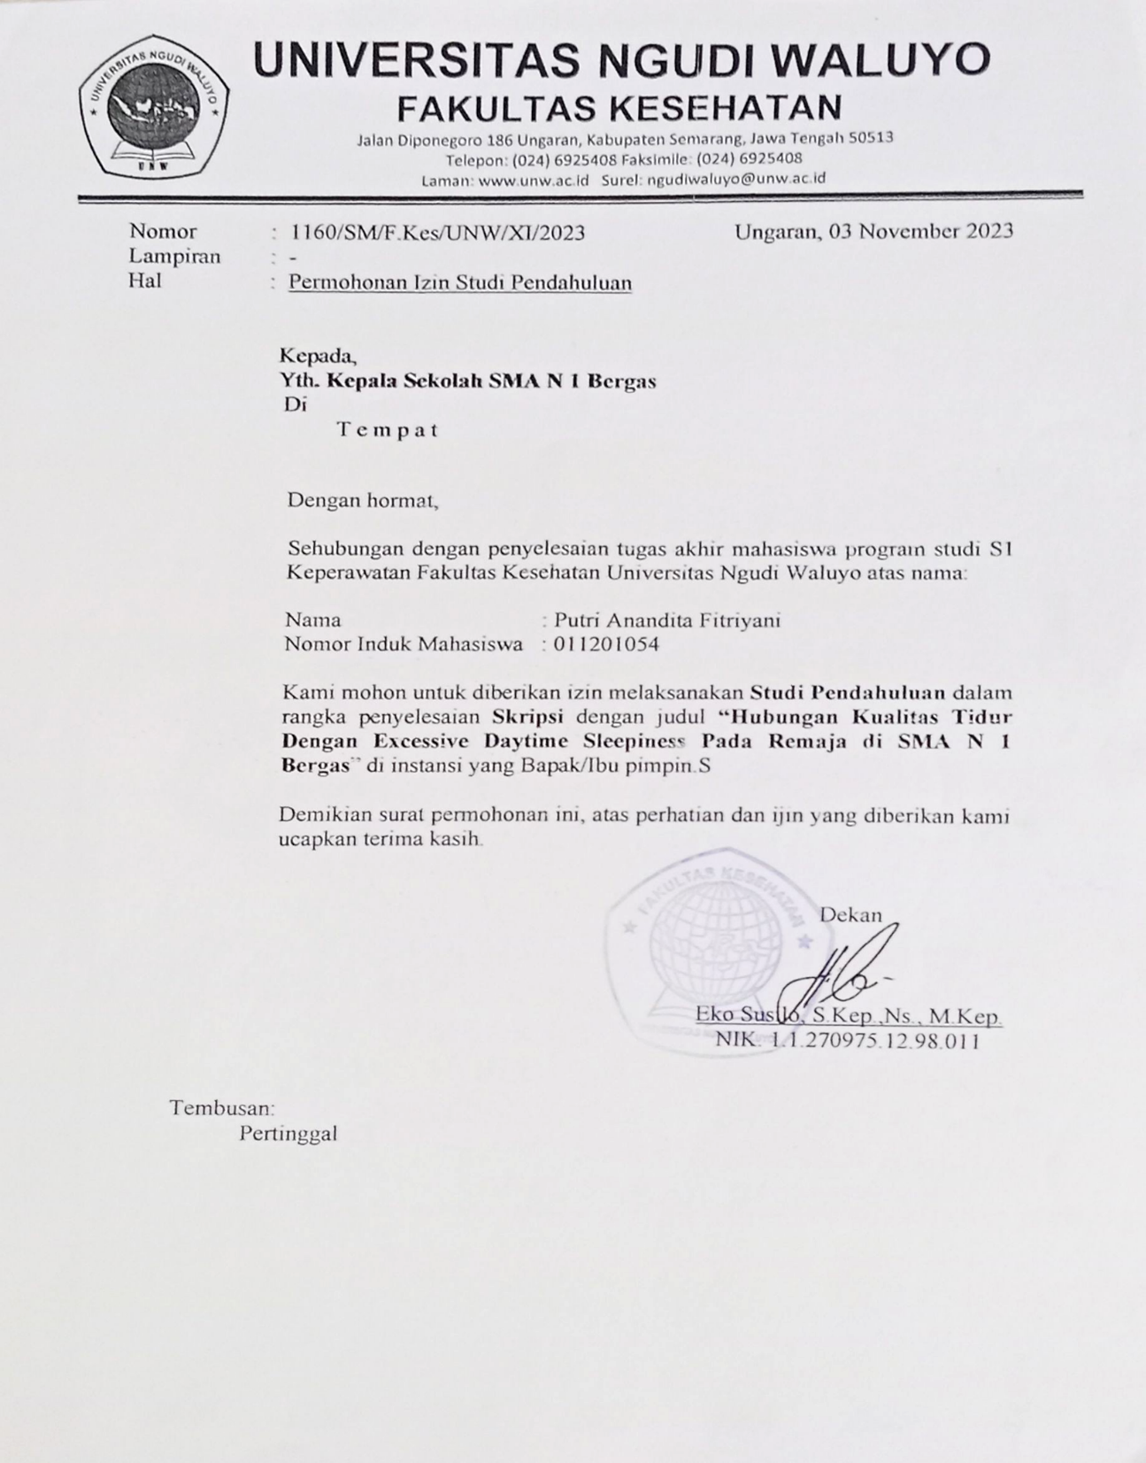

Lampiran 2 Surat Balasan Studi Pendahuluan Sekolah
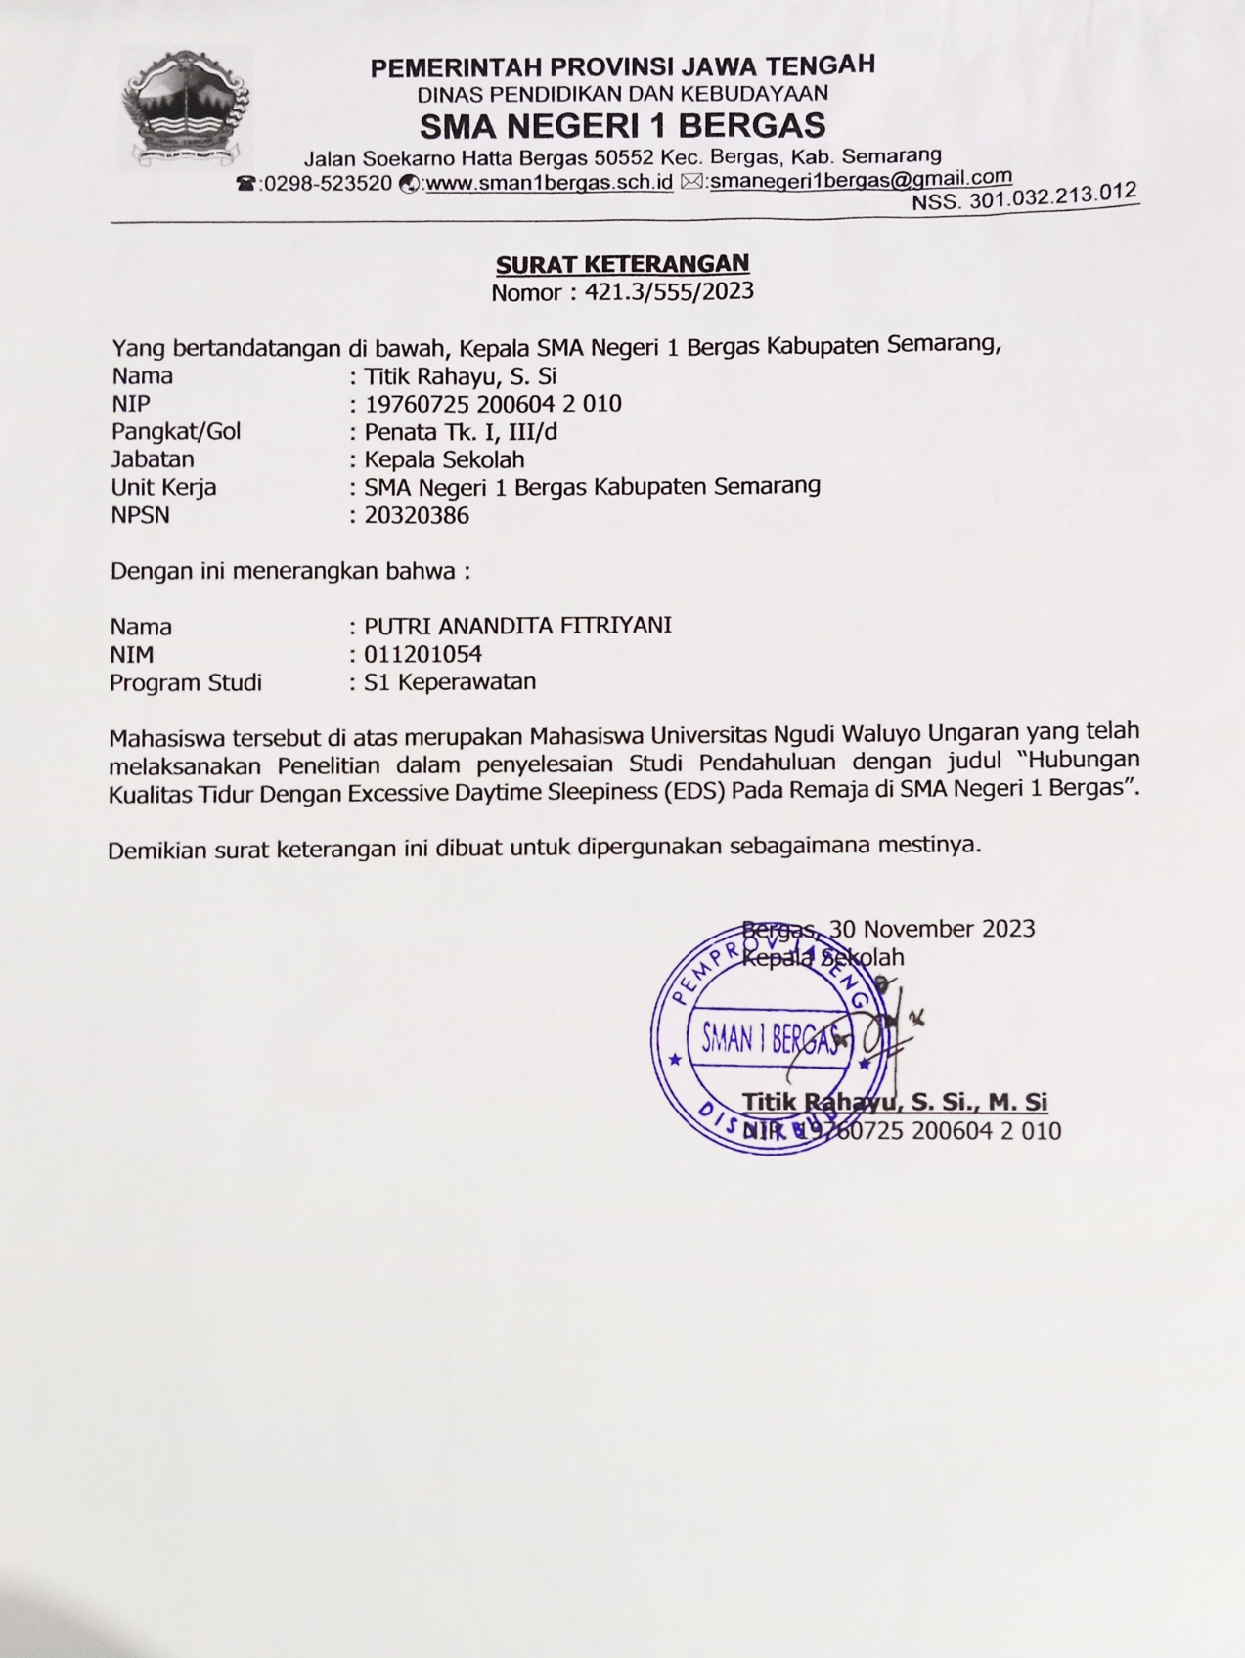

Lampiran 3 Surat Permohonan Ethical Clearance
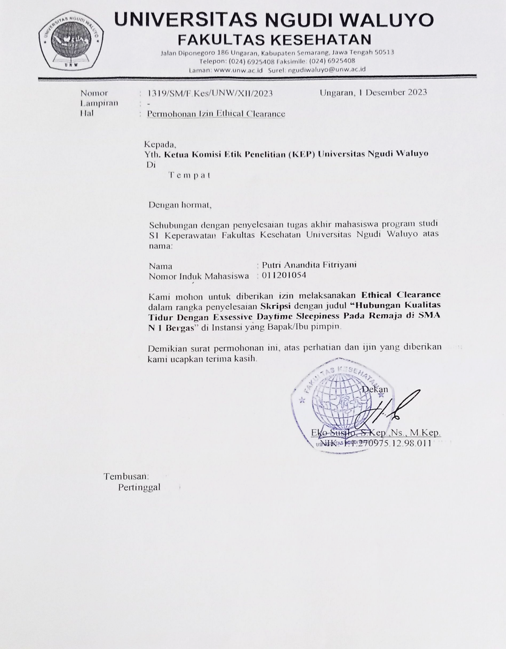

Lampiran 4 Surat Ethical Clearance
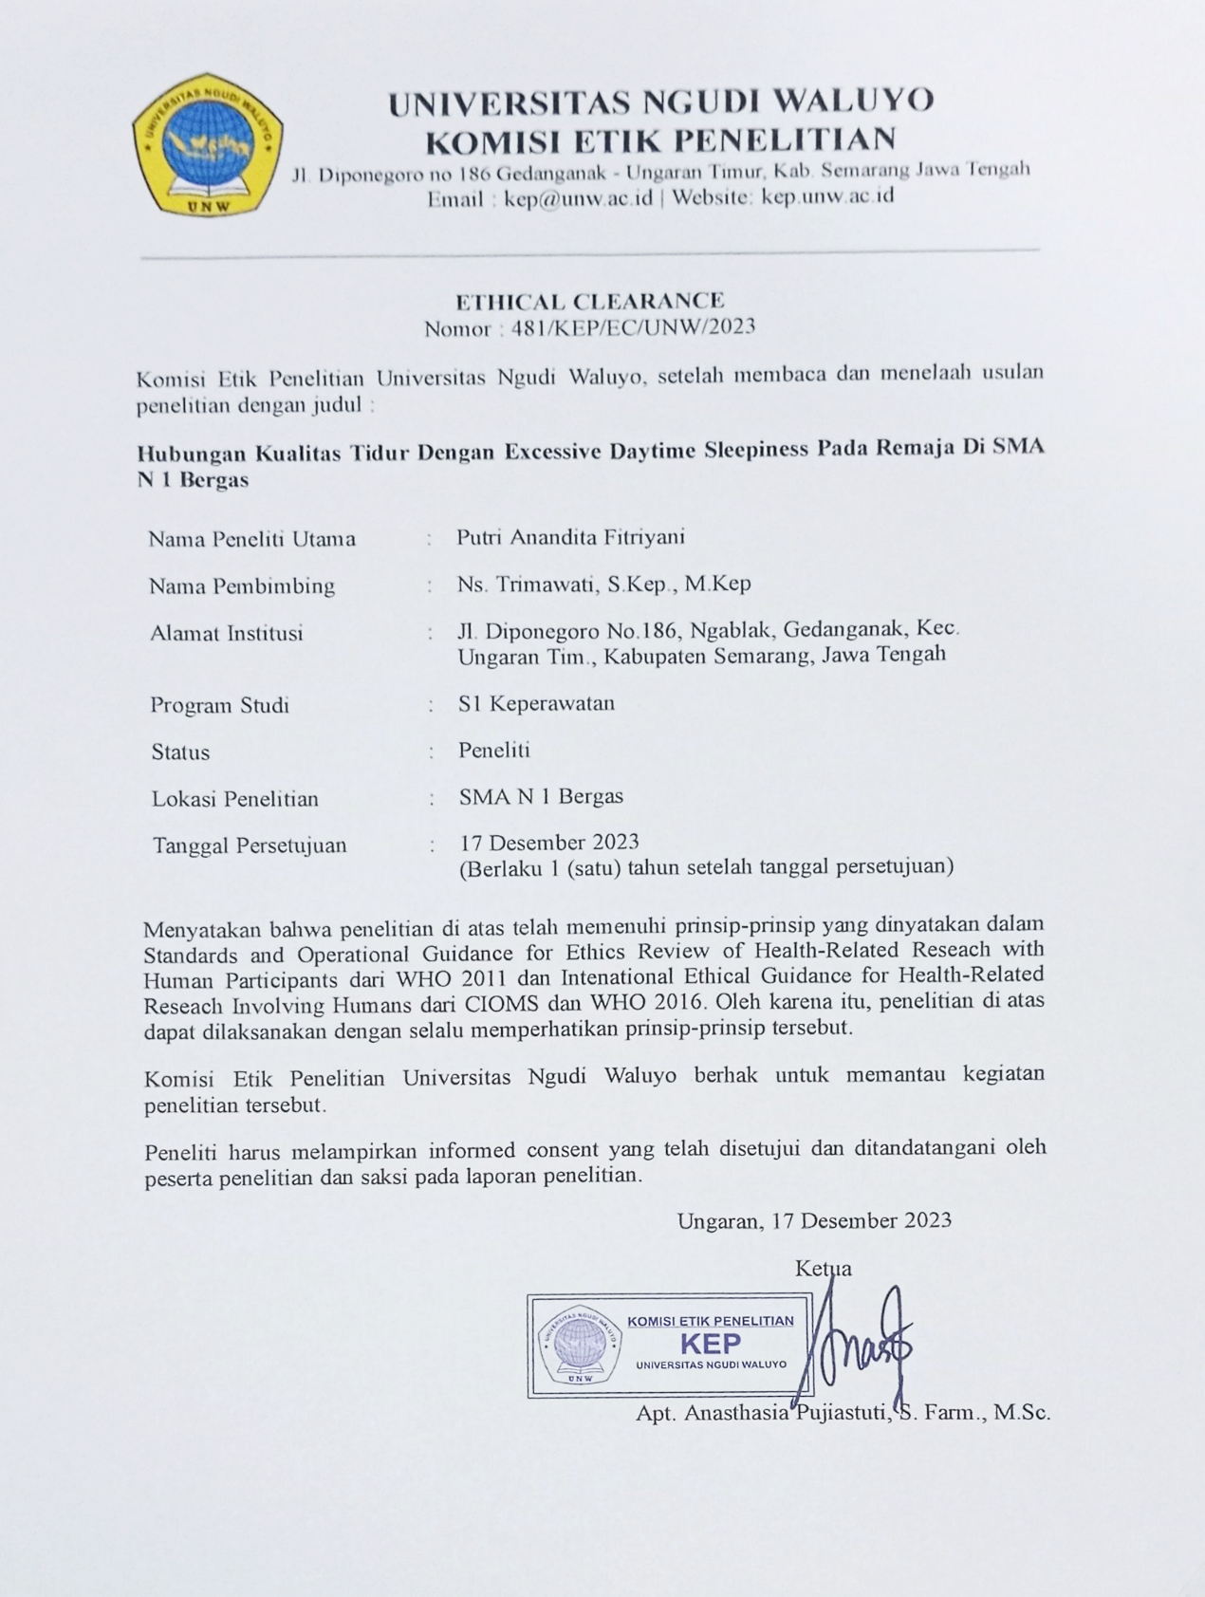

Lampiran 5 Surat Penelitian dan Mengambil Data
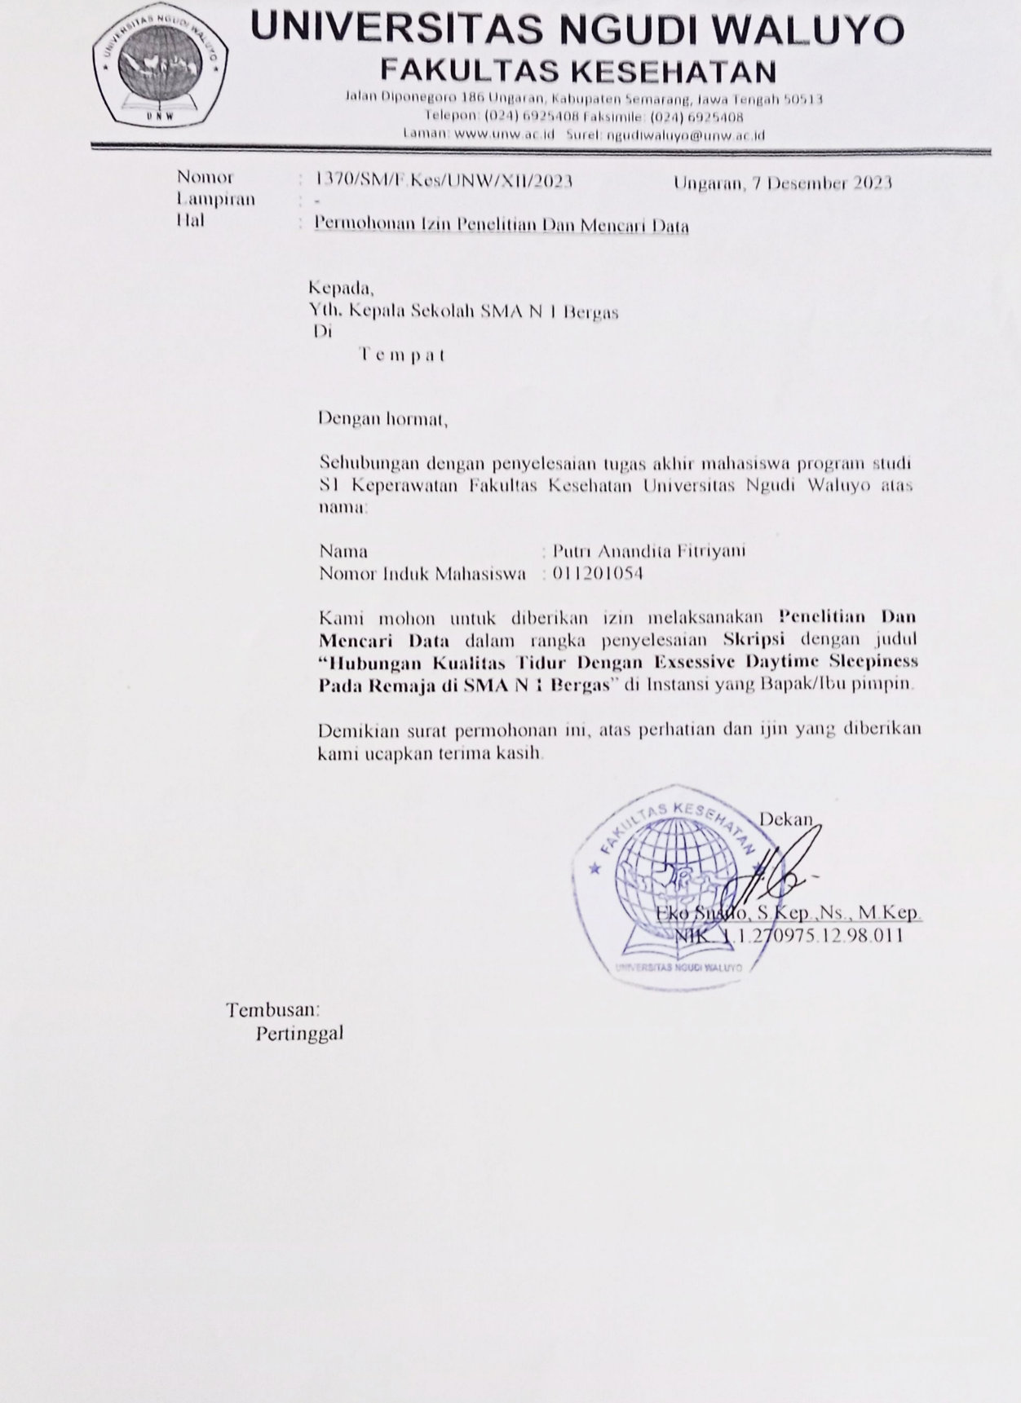

Lampiran 6 Surat Balasan Penelitian
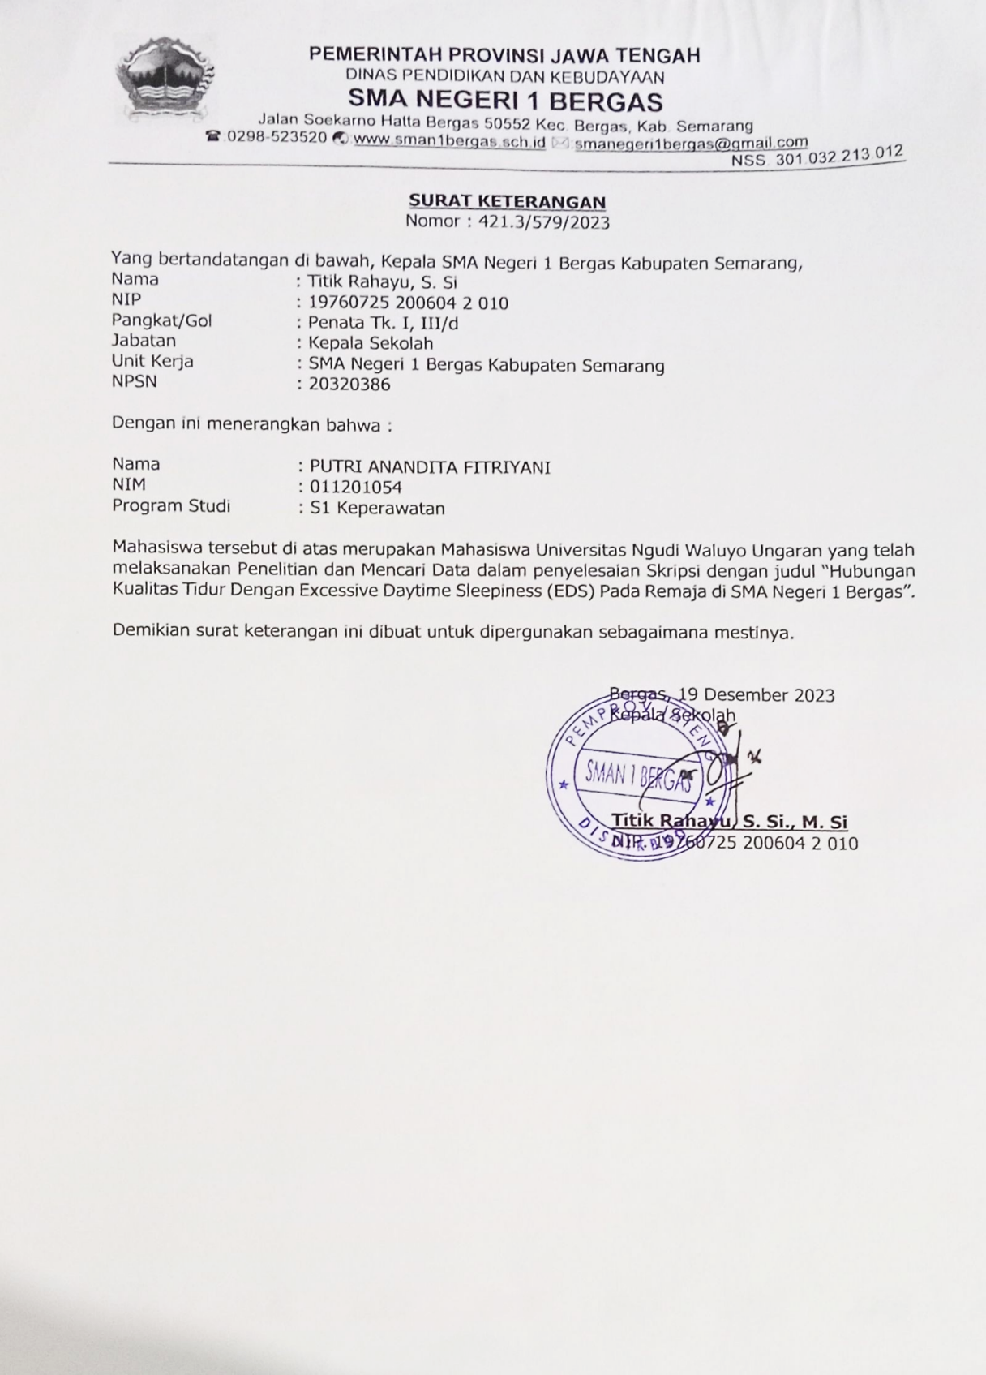

Lampiran 7 Jadwal Pelaksanaan Penelitian
JADWAL PELAKSANAAN PENELITIAN

No | Jenis Kegiatan | Bulan
No | Jenis Kegiatan | 9 | 10 | 11 | 12 | 1
1 | Bimbingan Topik Penelitian
2 | Penyusunan Bab I
3 | Penyusunan Bab II
4 | Penyusunan Bab II
5 | Pengumpulan Data
6 | Pengolahan Data
7 | Penyusunan Bab IV
8 | Penyusunan Bab V
9 | Uji Sidang Skripsi
10 | Perbaikan Hasil Skripsi
11 | Laporan Akhir

Lampiran 8 Lembar Informent For Consent
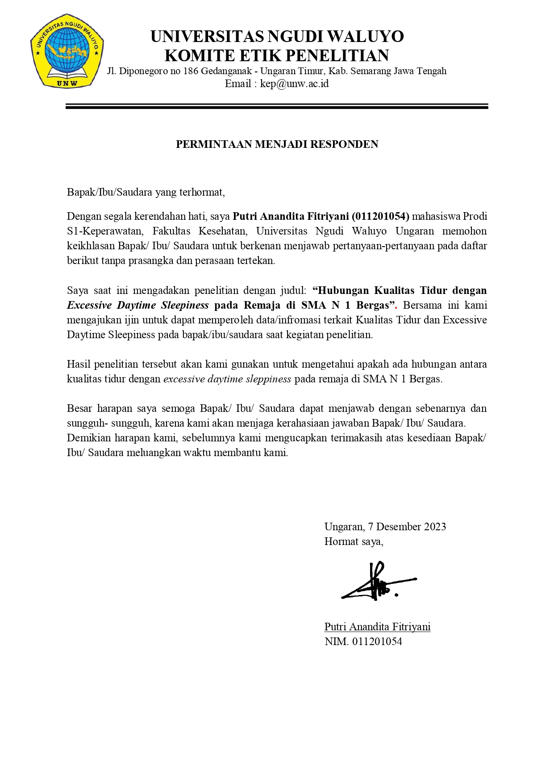
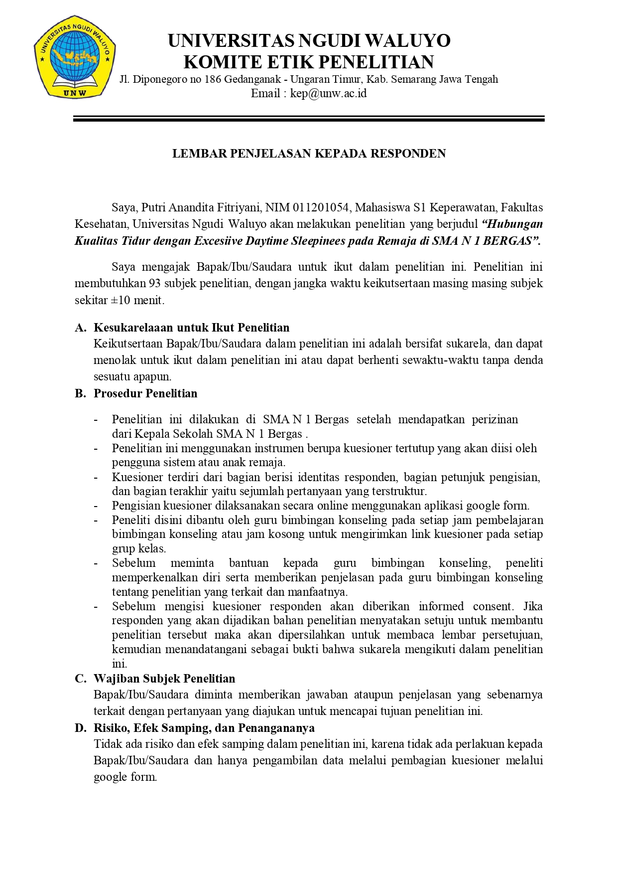

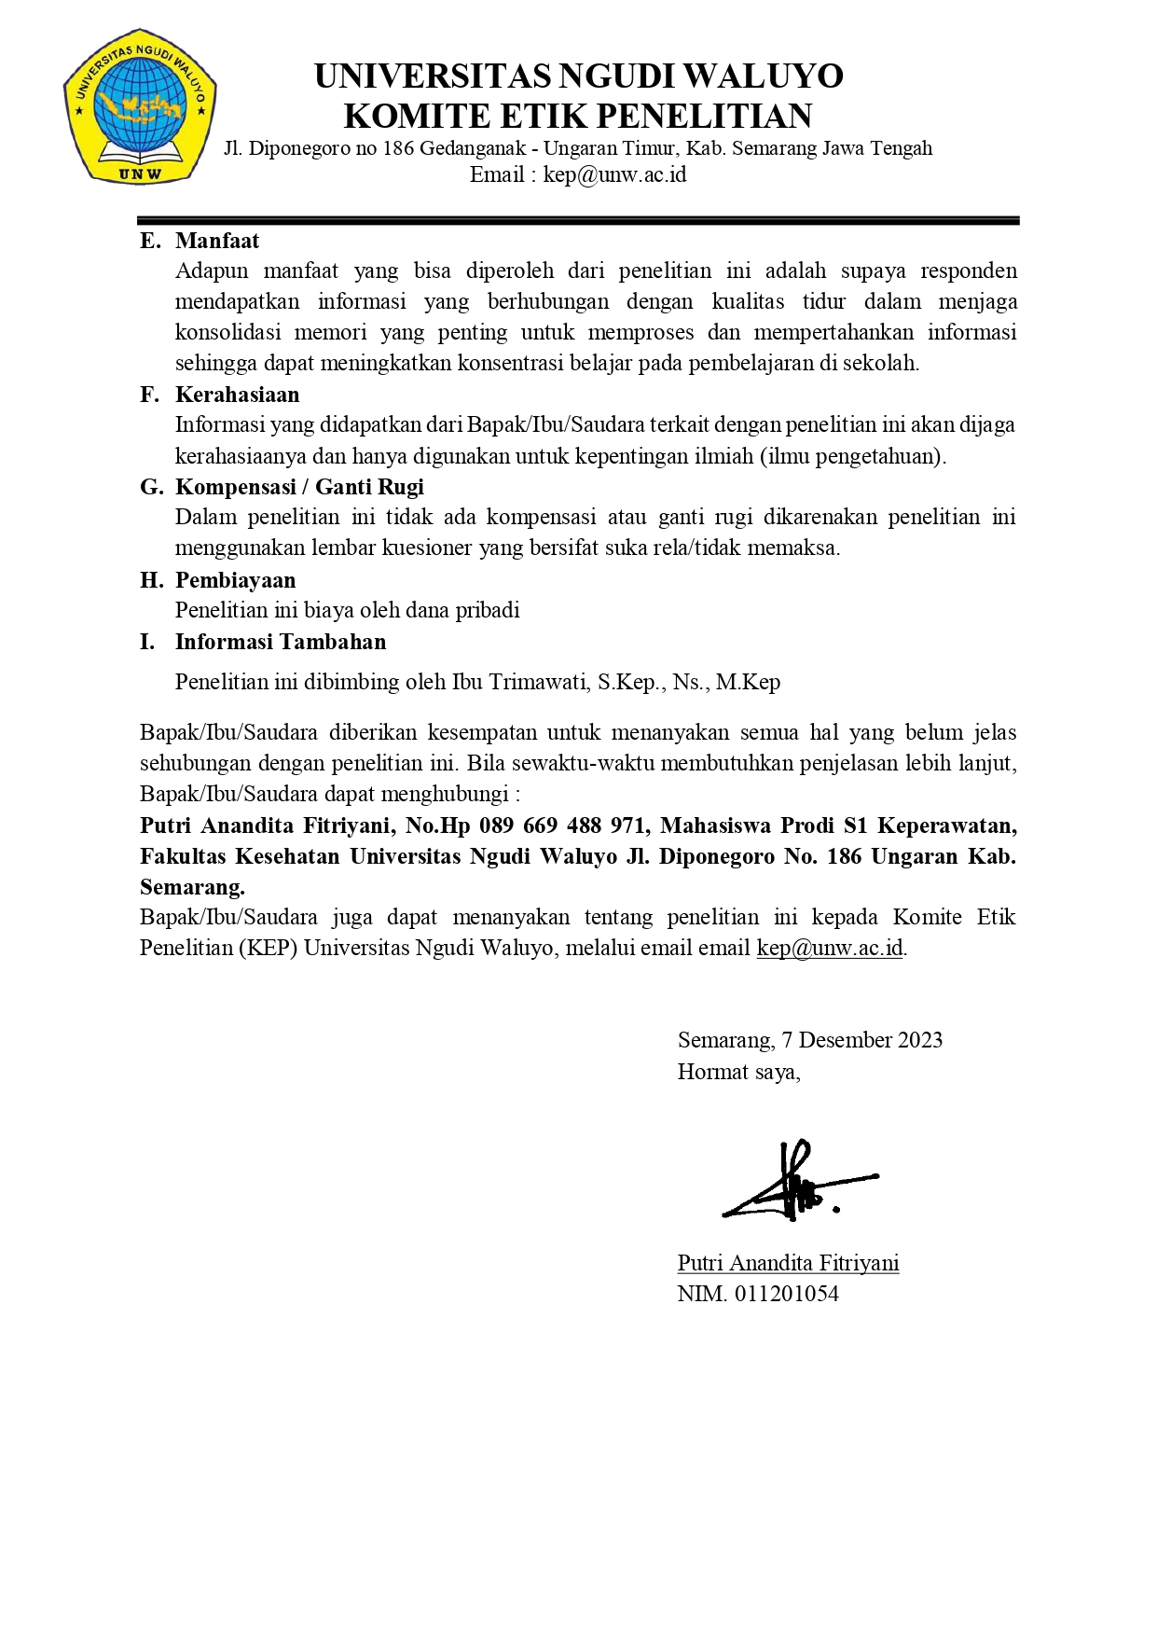
Lampiran 9 Informent Consent
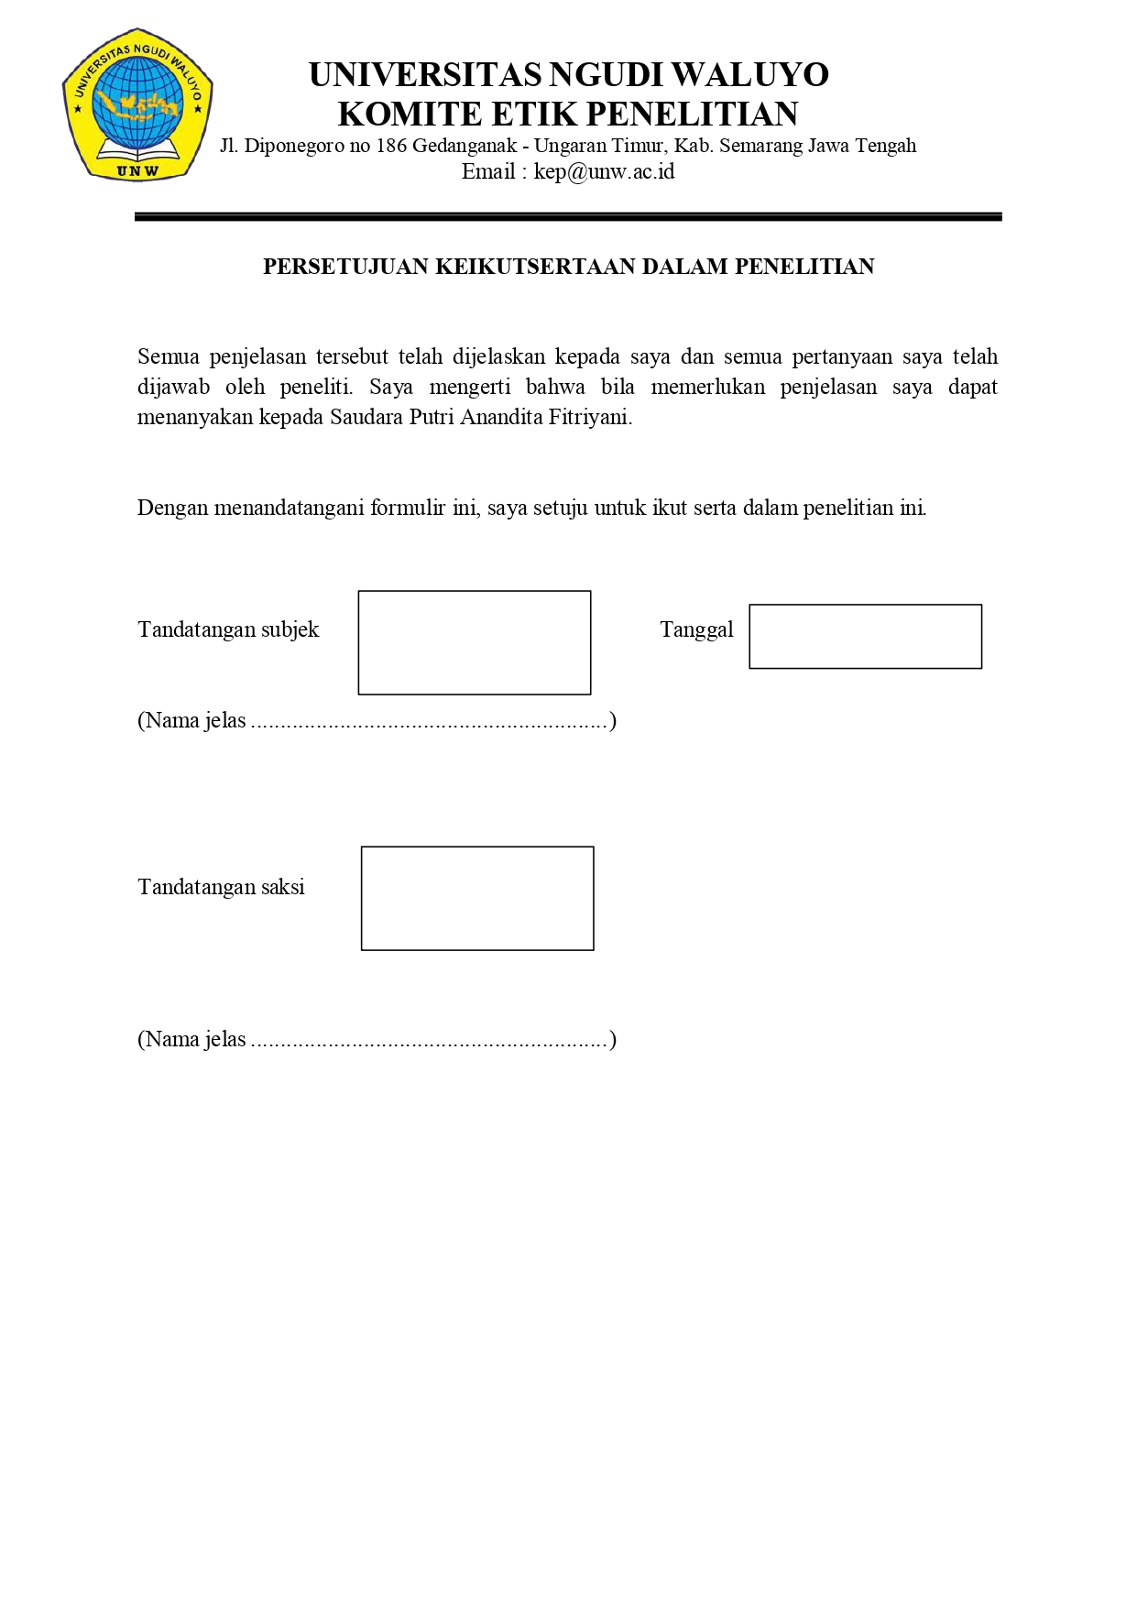
Lampiran 10 Kuesioner Penelitian
KUESIONER KUALITAS TIDUR
Pittsburgh Sleep Quality Index (PSQI)
- Pukul berapa biasanya anda mulai tidur malam?
- Berapa lama anda biasanya baru bisa tertidur tiap malam?
- Pukul berapa anda biasanya bangun pagi?
- Berapa lama anda tidur dimalam hari?
5. | Seberapa sering masalah masalah dibawah ini mengganggu tidur  anda? | Tidak pernah dalam sebulan terakhir (0) | 1x Seminggu (1) | 2x Seminggu (2) | ≥ 3x Seminggu (3)
a. | Tidak mampu tertidur  selama 30 menit sejak berbaring
b. | Terbangun ditengah  malam atau dini hari
c. | Terbangun untuk ke  kamar mandi
d. | Sulit bernafas dengan  Baik
e. | Batuk atau mengorok
f. | Kedinginan di malam  Hari
g. | Kepanasan di malam  Hari
h. | Mimpi buruk
i. | Terasa nyeri
j. | Alasan lain.......
6 | Selama sebulan terakhir, seberapa sering anda menggunakan obat  Tidur
7 | Selama sebulan terakhir,seberapa sering anda mengantuk ketika  melakukan aktivitas di siang hari
 |  | Tidak  Antusias | Kecil | Sedang | Besar
8 | Selama satu bulan terakhir, berapa banyak masalah yang anda dapatkan dan seberapa antusias anda selesaikan permasalahan tersebut?
 |  | Sangat Baik  (0) | Cukup  Baik (1) | Cukup  buruk (2) | Sangat  Buruk (3)
9. | Selama bulan terakhir, bagaiman anda menilai kepuasan tidur anda?
Kisi - Kisi Kuesioner PSQI
No | Komponen | No.Item | Sistem Penilaian
No | Komponen | No.Item | Jawaban | Nilai Skor
1 | kualitas Tidur Subyektif |  | Sangat Baik | 0
 |  | 9 | Baik  Kurang | 1  2
 |  |  | Sangat kurang | 3
2 | Latensi Tidur |  | ≤15 menit | 0
 |  | 2 | 16-30 menit  31-60 menit | 1  2
 |  |  | >60 menit | 3
 |  |  | Tidak Pernah | 0
 |  | 5a | 1x Seminggu  2x Seminggu | 1  2
 |  |  | >3x Seminggu | 3
 | Skor Latensi Tidur |  | 0 | 0
 |  | 2+5a | 1-2  3-4 | 1  2
 |  |  | 5-6 | 3
3 | Durasi Tidur |  | > 7 jam | 0
 |  | 4 | 6-7 jam  5-6 jam | 1  2
 |  |  | < 5jam | 3
4 | Efisiensi Tidur |  | > 85% | 0
 | Rumus : |  | 75-84% | 1
 | Durasi Tidur : lama di |  | 65-74% | 2
 | tempat tidur) X 100% |  | <65% | 3
 |  | 1, 3, 4
 | *Durasi Tidur (no.4)
 | *Lama Tidur (kalkulasi
 | respon no.1 dan 3)
5 | Gangguan Tidur | 5b, 5c, | 0 | 0
 |  | 5d, 5e, | 1-9 | 1
 |  | 5f, 5g,  5h, 5i, 5i, 5j | 10-18  19-27 | 2  3
6 | Penggunaan Obat | 6 | Tidak pernah | 0
 |  | 6 | 1x Seminggu | 1
 |  | 6 | 2x Seminggu  >3x Seminggu | 2  3
7 | Disfungsi di siang hari |  | Tidak Pernah | 0
 |  | 7 | 1x Seminggu  2x Seminggu | 1  2
 |  |  | >3x Seminggu | 3
 |  |  | Tidak Antusias | 0
 |  | 8 | Kecil  Sedang | 1  2
 |  |  | Besar | 3
 |  |  | 0 | 0
 |  | 7+8 | 1-2  3-4 | 1  2
 |  |  | 5-6 | 3
Keterangan Kolom Nilai Skor:
0 = Sangat Baik
1 = Cukup Baik
2 = Agak Buruk
3 = Sangat Buruk

Untuk menentukan Skor akhir yang menyimpulkan kualitas Tidur keseluruhan: Jumlahkan semua hasil skor mulai dari komponen 1 sampai 7
Dengan hasil ukur:
- Baik : ≤5
- Buruk : >5

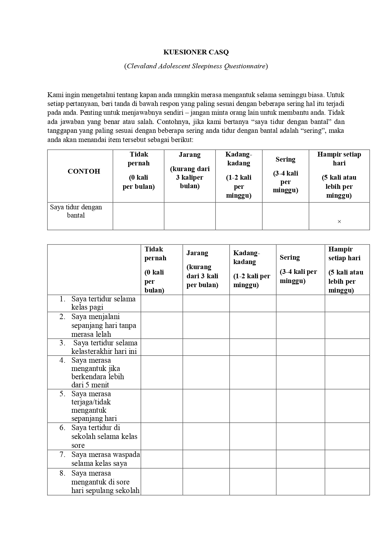
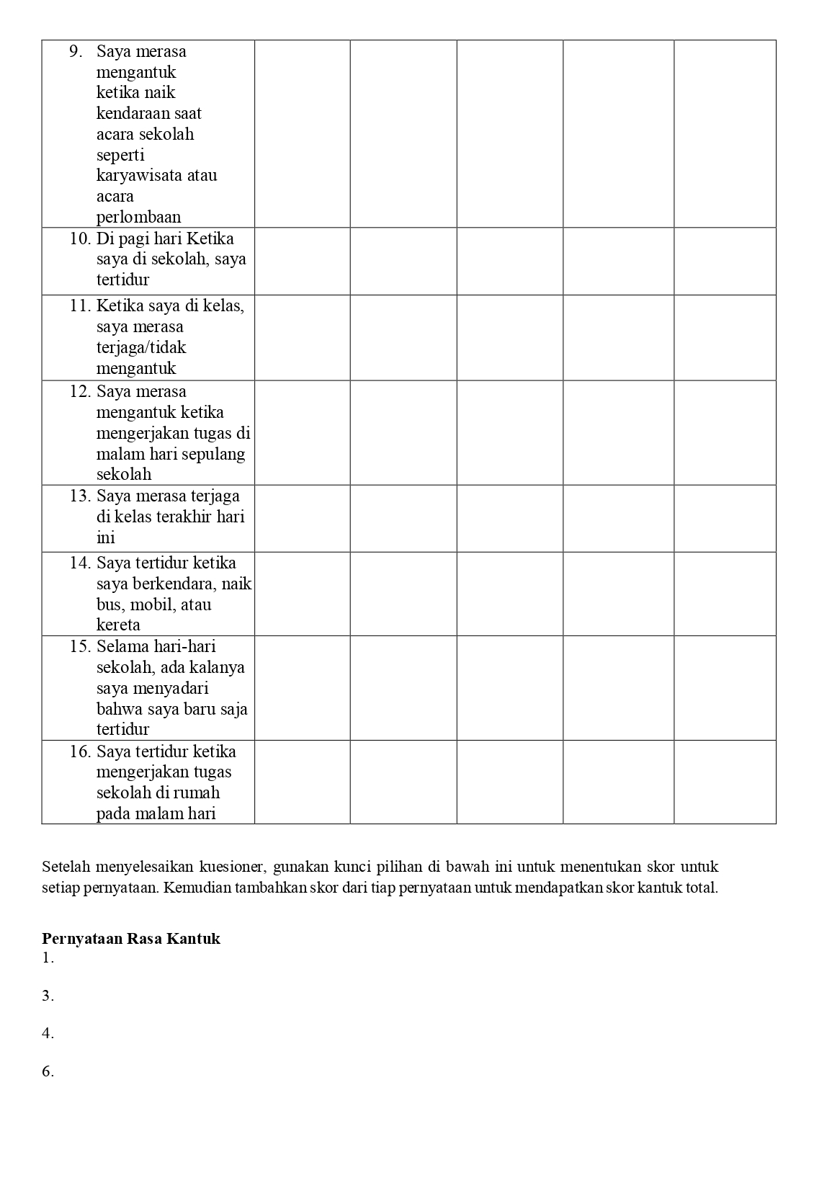

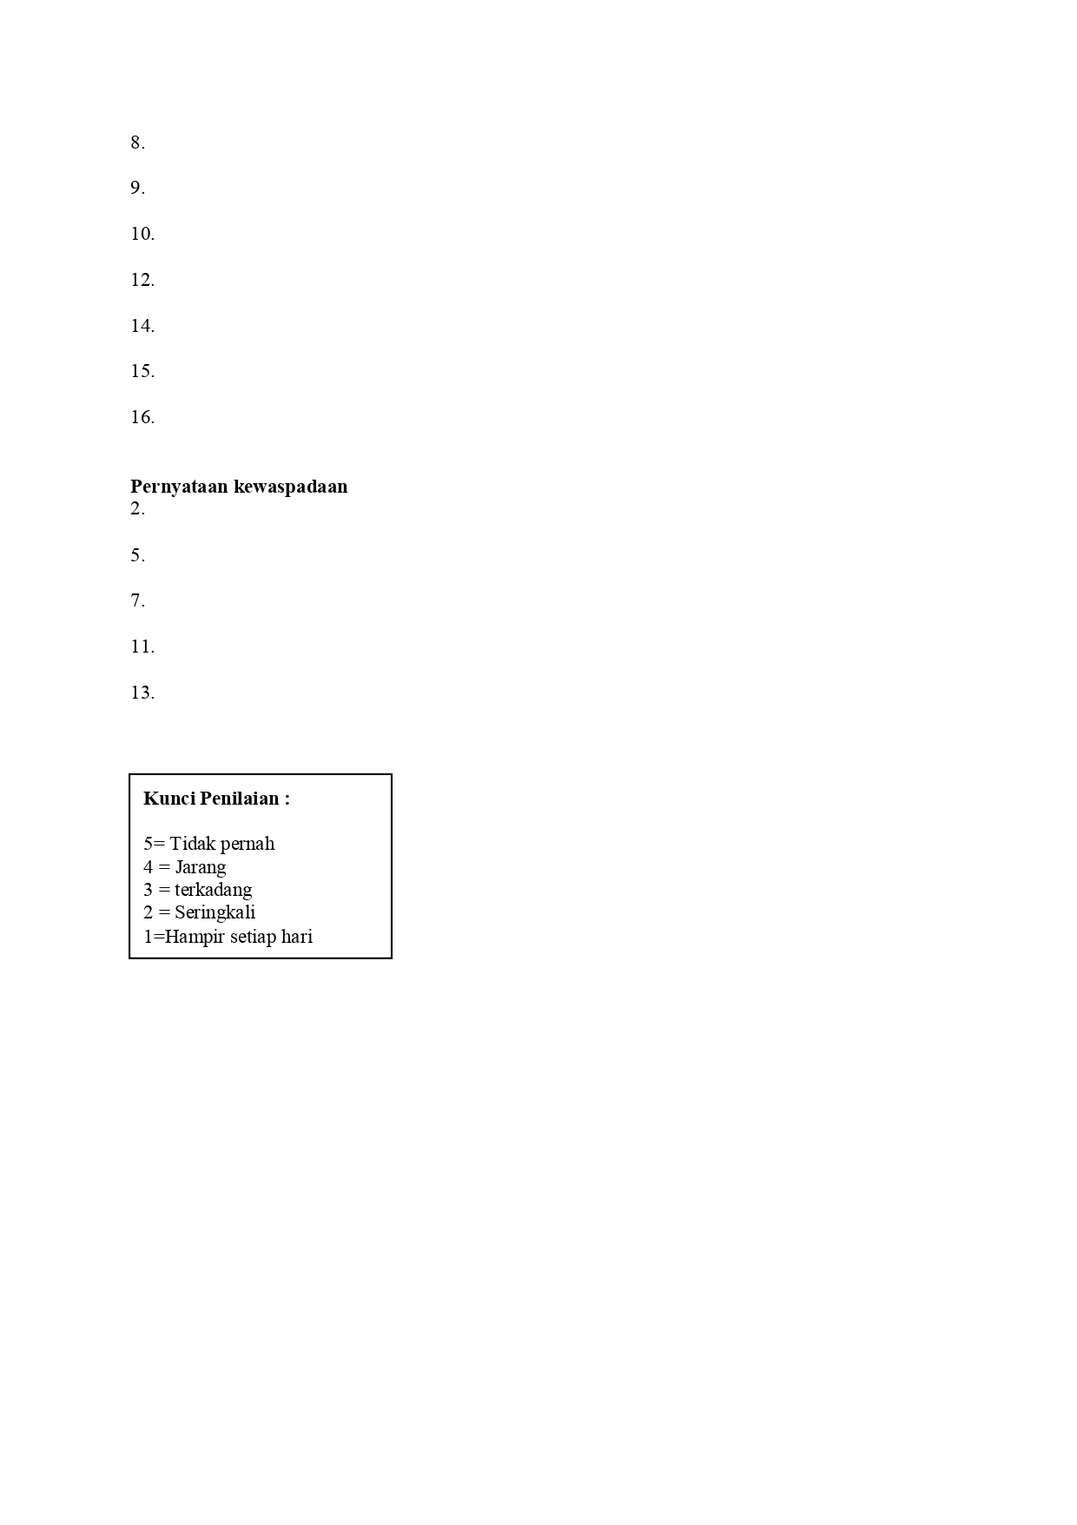
Lampiran 11 Data Tabulasi

Lampiran 12 Output Hasil SPSS
OUTPUT HASIL SPSS

Jenis Kelamin
 |  | Frequency | Percent | Valid Percent | Cumulative Percent
Valid | Laki-laki | 104 | 34.3 | 34.3 | 34.3
Valid | Perempuan | 199 | 65.7 | 65.7 | 100.0
Valid | Total | 303 | 100.0 | 100.0

Kelas Responden
 |  | Frequency | Percent | Valid Percent | Cumulative Percent
Valid | X | 114 | 37.6 | 37.6 | 37.6
Valid | XI | 94 | 31.0 | 31.0 | 68.6
Valid | XII | 95 | 31.4 | 31.4 | 100.0
Valid | Total | 303 | 100.0 | 100.0

Umur Responden
 |  | Frequency | Percent | Valid Percent | Cumulative Percent
Valid | 15 Tahun | 77 | 25.4 | 25.4 | 25.4
Valid | 16 Tahun | 103 | 34.0 | 34.0 | 59.4
Valid | 17 Tahun | 83 | 27.4 | 27.4 | 86.8
Valid | 18 Tahun | 40 | 13.2 | 13.2 | 100.0
Valid | Total | 303 | 100.0 | 100.0

Skor Kategori Responden
 |  | Frequency | Percent | Valid Percent | Cumulative Percent
Valid | Kualitas Tidur Baik (<5) | 74 | 24.4 | 24.4 | 24.4
Valid | Kualitas Tidur Buruk (>5) | 229 | 75.6 | 75.6 | 100.0
Valid | Total | 303 | 100.0 | 100.0

Skor Kategori EDS
 |  | Frequency | Percent | Valid Percent | Cumulative Percent
Valid | Tidak EDS (<38) | 97 | 32.0 | 32.0 | 32.0
Valid | EDS (>38) | 206 | 68.0 | 68.0 | 100.0
Valid | Total | 303 | 100.0 | 100.0

Case Processing Summary
 | Cases
 | Valid |  | Missing |  | Total
 | N | Percent | N | Percent | N | Percent
Skor Kategori Responden * Skor Kategori EDS | 303 | 100.0% | 0 | 0.0% | 303 | 100.0%

Skor Kategori Responden * Skor Kategori EDS Crosstabulation
 |  |  | Skor Kategori EDS |  | Total
 |  |  | Tidak EDS (<38) | EDS (>38) | Total
Skor Kategori Responden | Kualitas Tidur Baik (<5) | Count | 45 | 29 | 74
Skor Kategori Responden | Kualitas Tidur Baik (<5) | Expected Count | 23.7 | 50.3 | 74.0
Skor Kategori Responden | Kualitas Tidur Baik (<5) | % within Skor Kategori Responden | 60.8% | 39.2% | 100.0%
Skor Kategori Responden | Kualitas Tidur Buruk (>5) | Count | 52 | 177 | 229
Skor Kategori Responden | Kualitas Tidur Buruk (>5) | Expected Count | 73.3 | 155.7 | 229.0
Skor Kategori Responden | Kualitas Tidur Buruk (>5) | % within Skor Kategori Responden | 22.7% | 77.3% | 100.0%
Total |  | Count | 97 | 206 | 303
 |  | Expected Count | 97.0 | 206.0 | 303.0
 |  | % within Skor Kategori Responden | 32.0% | 68.0% | 100.0%

Chi-Square Tests
 | Value | df | Asymptotic Significance (2-sided) | Exact Sig. (2-sided) | Exact Sig. (1-sided)
Pearson Chi-Square | 37.308ª | 1 | .000
Continuity Correction^{b} | 35.578 | 1 | .000
Likelihood Ratio | 35.486 | 1 | .000
Fisher's Exact Test |  |  |  | .000 | .000
Linear-by-Linear Association | 37.185 | 1 | .000
N of Valid Cases | 303
a. 0 cells (,0%) have expected count less than 5. The minimum expected count is 23,69.
b. Computed only for a 2x2 table

Lampiran 13 Lembar Konsultasi
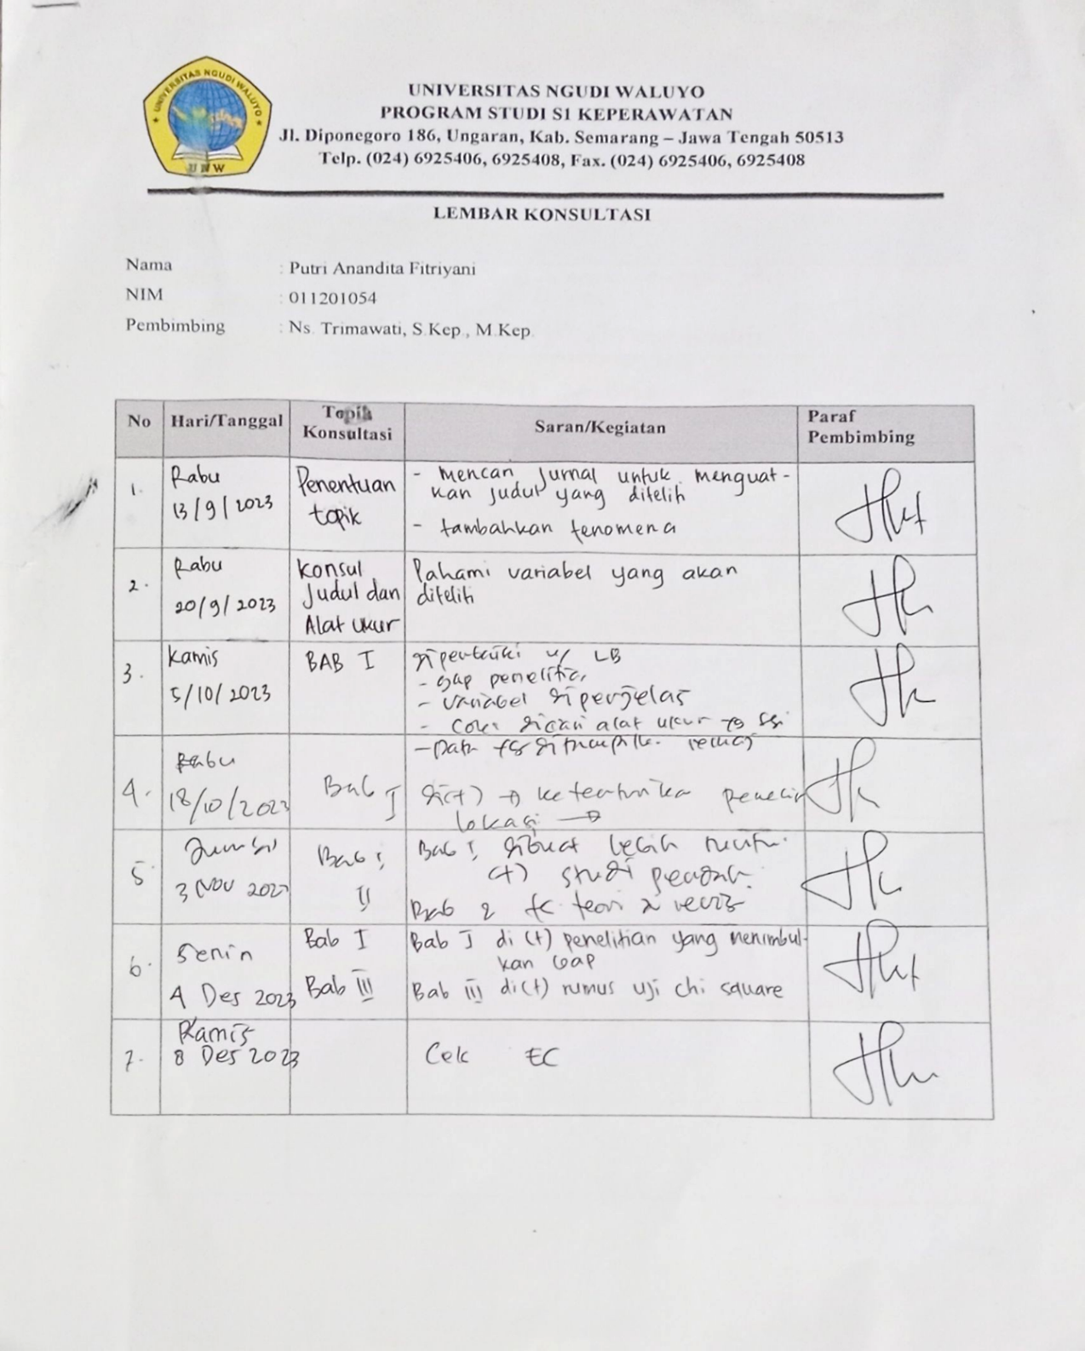

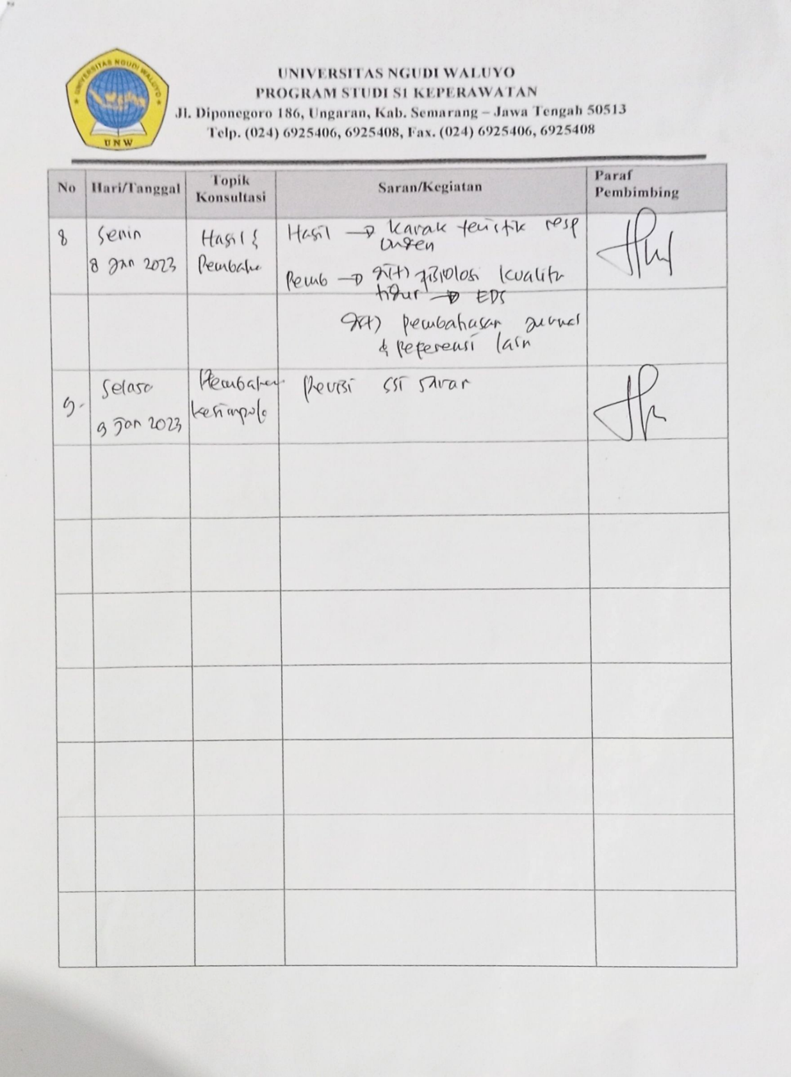

Lampiran 14 Turnitin dan Plagiarisme
